**CAO ĐẲNG FPT POLYTECHNIC CẦN THƠ**

**BỘ MÔN CÔNG NGHỆ THÔNG TIN**

**DỰ ÁN 1**

**Tên đề tài:**

**XÂY DỰNG ỨNG DỤNG QUẢN LÝ CỬA HÀNG BÁN LAPTOP B-GEAR**

**GV HƯỚNG DẪN: NHÓM SV THỰC HIỆN:**

Trần Văn Nhuộm 1. Lê Lâm Quốc Trọng

2. Dư Trường Hây

3. Đặng Hoàng Phúc  
 4. Nguyễn Duy Khương  
 5. Nguyễn Hưng Thịnh

Cần thơ 2022

**MỤC LỤC**

DANH MỤC ẢNH 5

DANH MỤC BẢNG 8

1. GIỚI THIỆU DỰ ÁN 10

1.1 Giới thiệu công ty 10

1.2 Yêu cầu của công ty 10

1.3 Lập kế hoạch dự án 10

2. PHÂN TÍCH YÊU CẦU KHÁCH HÀNG 12

2.1 Sơ đồ phân rã chức năng 12

2.2 Sơ đồ Use case 12

2.3 Đặc tả yêu cầu hệ thống 17

2.3.1 Quản lý bán hàng 17

2.3.2 Quản lý nhân viên 17

2.3.3 Quản lý hóa đơn 17

2.3.4 Quản lý sản phẩm 18

2.3.5 Quản lý khách hàng 18

2.3.6 Tổng hợp thống kê 18

2.3.7 Đăng nhập 18

2.3.8 Quên mật khẩu 18

2.3.9 Đổi mật khẩu 18

2.3.10 Phân quyền hệ thống 19

2.3 Sơ đồ triển khai và yêu cầu hệ thông 19

2.3.1 Sơ đồ triển khai 19

2.3.2 Yêu cầu hệ thống 19

3. THIẾT KẾ ỨNG DỤNG 21

3.1 Mô hình công nghệ ứng dụng 21

3.2 Thực thể 21

3.2.1 Sơ đồ quan hệ thực thể (ERD) 21

3.2.2 Chi tiết thực thể 22

3.2.2.1 Thực thể NhanVien 22

3.2.2.2 Thực thể SanPham 23

3.2.2.3 Thực thể HoaDon 24

3.2.2.4 Thực thể HoaDonChiTiet 25

3.2.2.5 Thực thể KhachHang 25

3.2.2.6 Thực thể ThuongHieu 26

3.2.2.7 Thực thể ChucVu 26

3.3 Giao diện 27

3.3.1 Sơ đồ tổ chức giao diện 27

3.3.2 Giao diện cửa sổ chính 28

3.3.3 Giao diện chức năng 28

3.3.4 Các giao diện hỗ trợ khác 35

4. THỰC HIỆN DỰ ÁN 36

4.1 Tạo giao diện với Swing 36

4.1.1 Cửa sổ chính 36

4.1.2 Các cửa sổ quản lý 37

4.1.3 Các cửa sổ hổ trợ khác 40

4.2 Tạo CSDL với SQL Server 43

4.2.1 Sơ đồ quan hệ 43

4.2.2 Chi tiết các bảng 43

4.2.2.1 Bảng ChucVu 43

4.2.2.2 Bảng NhanVien 44

4.2.2.3 Bảng ThuongHieu 45

4.2.2.4 Bảng SanPham 45

4.2.2.5 Bảng KhachHang 46

4.2.2.6 Bảng HoaDon 47

4.2.2.7 Bảng HoaDonChiTiet 48

4.2.3 Thủ tục lưu 49

4.2.3.1 sp_BanHang() 49

4.2.3.2 sp_NhanVien() 49

4.2.3.3 sp_DoanhThu() 50

4.3 Lập trình CSDL 51

4.3.1 Mô hình tổ chức lập trình CSDL 51

4.3.2 JDBC Helper 51

4.3.3 Entity Class và DAO 52

4.4 Thư viện tiện ích 53

4.4.1 MsgBox 53

4.4.2 Auth 53

4.4.3 Ximage 54

4.4.4 Xdate 54

4.5 Lập trình nghiệp vụ 56

4.5.1 Cửa sổ chính 56

4.5.2 Các cửa sổ quản lý 57

4.5.2.1 Quản lý bán hàng 57

4.5.2.2 Quản lý hóa đơn 57

4.5.2.3 Quản lý sản phẩm 58

4.5.2.4 Quản lý thương hiệu 58

4.5.2.5 Quản lý nhân viên 59

4.5.2.6 Quản lý khách hàng 60

4.5.3 Các cửa sổ hỗ trợ khác 60

4.5.3.1 Cửa sổ chào 60

4.5.3.2 Đăng nhập 61

4.5.3.3 Quên mật khẩu 62

4.5.3.4 Đổi mật khẩu 63

5. KIỂM THỬ PHẦN MỀM VÀ SỬA LỖI 64

5.1 Đăng nhập 64

5.2 Quên mật khẩu 64

5.3 Đổi mật khẩu 65

5.4 Quản lý bán hàng 67

5.5 Quản lý hóa đơn 68

5.6 Quản lý sản phẩm 69

5.7 Quản lý thương hiệu 71

5.8 Quản lý khách hàng 71

6. ĐÓNG GÓI VÀ TRIỂN KHAI 72

6.1 Sản phẩm phần mềm 72

6.2 Hướng dẫn cài đặt 73

7. KẾT LUẬN 76

7.1 Thuận lợi 76

7.2 Khó khăn 76

# DANH MỤC ẢNH

Hình 2. 1: Sơ đồ phân rã chức năng 12

Hình 2. 2: Sơ đồ use case 12

Hình 2. 3: Sơ đồ quản lý bán hàng 13

Hình 2. 4: Sơ đồ quản lý sản phẩm 13

Hình 2. 5: Sơ đồ quản lý nhân viên 14

Hình 2. 6: Sơ đồ quản lý hóa đơn 14

Hình 2. 7: Sơ đồ quản lý khách hàng 15

Hình 2. 8: Sơ đồ tổng hợp – thống kê 15

Hình 2. 9: Sơ đồ trang đăng nhập 16

Hình 2. 10: Sơ đồ đổi mật khẩu 16

Hình 2. 11: Sơ đồ quên mật khẩu 17

Hình 2. 12: Sơ đồ triển khai hệ thống 19

Hình 3. 1: Mô hình công nghệ ứng dụng 21

Hình 3. 2: Sơ đồ quan hệ thực thể ERD level 1 21

Hình 3. 3: Sơ đồ quan hệ thực thể ERD level 2 22

Hình 3. 4: Thực thể NhanVien 23

Hình 3. 5: Thực thể SanPham 24

Hình 3. 6: Thực thể HoaDon 24

Hình 3. 7: Thực thể HoaDonChiTiet 25

Hình 3. 8: Thực thể KhachHang 26

Hình 3. 9: Thực thể ThuongHieu 26

Hình 3. 10: Thực thể ChucVu 27

Hình 3. 11: Sơ đồ tổ chức giao diện 27

Hình 3. 12: Giao diện cửa sổ chính 28

Hình 3. 13: Giao diện trang bán hàng (sản phẩm) 28

Hình 3. 14: Giao diện trang bán hàng (thanh toán) 29

Hình 3. 15: Giao diện trang hóa đơn 29

Hình 3. 16: Giao diện trang sản phẩm (thương hiệu) 30

Hình 3. 17: Giao diện trang sản phẩm (sản phẩm) 30

Hình 3. 18: Giao diện trang khách hàng 31

Hình 3. 19: Giao diện trang nhân viên 31

Hình 3. 20: Giao diện trang thống kê doanh thu 32

Hình 3. 21: Giao diện trang thống kê bán hàng 32

Hình 3. 22: Giao diện trang thống kê nhân viên xuất sắc 33

Hình 3. 23: Giao diện đăng nhập 33

Hình 3. 24: Giao diện quên mật khẩu 34

Hình 3. 25: Giao diện đổi mật khẩu 34

Hình 3. 26: Giao diện cửa sổ chào 35

Hình 4. 1: Giao diện của sổ chính 36

Hình 4. 2: Giao diện quản lý bán hàng (Sản phẩm) 37

Hình 4. 3: Giao diện quản lý bán hàng (Thanh toán) 37

Hình 4. 4: Giao diện quản lý hóa đơn 38

Hình 4. 5: Giao diện quản lý sản phẩm 38

Hình 4. 6: Giao diện quản lý nhân viên 39

Hình 4. 7: Giao diện quản lý khách hàng 39

Hình 4. 8: Giao diện tổng hợp - thống kê 40

Hình 4. 9: Giao diện cửa sổ chào 40

Hình 4. 10: Giao diện đăng nhập 41

Hình 4. 11: Giao diện quên mật khẩu 41

Hình 4. 12: Giao diện đổi mật khẩu 42

Hình 4. 13: Sơ đồ quan hệ CSDL 43

Hình 4. 14: Mã lệnh tạo bảng ChucVu 44

Hình 4. 15: Mã lệnh tạo bảng NhanVien 45

Hình 4. 16: Mã lệnh tạo bảng ThuongHieu 45

Hình 4. 17: Mã lệnh tạo bảng SanPham 46

Hình 4. 18: Mã lệnh tạo bảng KhachHang 47

Hình 4. 19: Mã lệnh tạo bảng HoaDon 48

Hình 4. 20: Mã lệnh tạo bảng HoaDonChiTiet 48

Hình 4. 21: Sơ đồ mô hình tổ chức lập trình CSDL 51

Hình 4. 22: Sơ đồ tổ chức Entity Class và DAO (Class Diagram) 52

Hình 4. 23: Sơ đồ mô tả các chức năng ở cửa sổ chính 56

Hình 4. 24: Sơ đồ tổ chức cửa sổ chào 60

Hình 4. 25: Sơ đồ tổ chức trang đăng nhập 61

Hình 4. 26: Sơ đồ tổ chức trang quên mật khẩu 62

Hình 4. 27: Sơ đồ tổ chức trang đổi mật khẩu 63

# DANH MỤC BẢNG

Bảng 1. 1: Lập kế hoạch dự án 12

Bảng 3. 1: Mô tả thực thể NhanVien 22

Bảng 3. 2: Mô tả thực thể SanPham 23

Bảng 3. 3: Mô tả thực thể HoaDon 24

Bảng 3. 4: Mô tả thực thể HoaDonChiTiet 25

Bảng 3. 5: Mô tả thực thể KhachHang 25

Bảng 3. 6: Mô tả thực thể ThuongHieu 26

Bảng 3. 7: Mô tả thực thể ChucVu 26

Bảng 4. 1: Cấu trúc bảng ChucVu 43

Bảng 4. 2: Cấu trúc bảng NhanVien 44

Bảng 4. 3: Cấu trúc bảng ThuongHieu 45

Bảng 4. 4: Cấu trúc bảng SanPham 46

Bảng 4. 5: Cấu trúc bảng KhachHang 47

Bảng 4. 6: Cấu trúc bảng HoaDon 47

Bảng 4. 7: Cấu trúc bảng HoaDonChiTiet 48

Bảng 4. 8: Mô tả phương thức sử dụng ở cửa sổ chính 56

Bảng 4. 9: Mô tả phương thức trang quản lý bán hàng 57

Bảng 4. 10: Mô tả phương thức trang quản lý hóa đơn 58

Bảng 4. 11: Mô tả phương thức trang quản lý sản phẩm 58

Bảng 4. 12: Mô tả phương thức trang quản lý thương hiệu 59

Bảng 4. 13: Mô tả phương thức trang quản lý nhân viên 59

Bảng 4. 14: Mô tả phương thức trang quản lý khách hàng 60

Bảng 4. 15: Mô tả phương thức sử dụng ở cửa sổ chào 60

Bảng 4. 16: Mô tả các phương thức của trang đăng nhập 61

Bảng 4. 17: Mô tả các phương thức của trang quên mật khẩu 62

Bảng 4. 18: Mô tả phương thức trang đổi mật khẩu 63

Bảng 5. 1: Kiểm thử và sửa lỗi chức năng đăng nhập 64

Bảng 5. 2: Kiểm thử và sửa lỗi chức năng đổi mật khẩu 65

Bảng 5. 3: Kiểm thử và sửa lỗi chức năng đổi mật khẩu 66

Bảng 5. 4: Kiểm thử và sửa lỗi chức năng quản lý bán hàng 68

Bảng 5. 5: Kiểm thử và sửa lỗi quản lý hóa đơn 68

Bảng 5. 6: Kiểm thử và sửa lỗi quản lý thương hiệu 70

Bảng 5. 7: Kiểm thử và sửa lỗi quản lý thương hiệu 71

Bảng 5. 8: Kiểm thử và sửa lỗi quản lý khách hàng 72

Bảng 6. 1: Bảng mô tả sản phẩm phần mềm 72

# 1. GIỚI THIỆU DỰ ÁN

## Giới thiệu công ty

B – Gear là một cửa hàng chuyên buôn bán laptop, việc quản lý thực hiện qua Microsoft Excel và giấy tờ, các công đoạn tính toán đều được thực hiện thủ công, dẫn đến việc dễ xuất hiện sai sót trong khâu quản lý và không bảo mật.

## Yêu cầu của công ty

Hiện công ty muốn mở rộng quy mô kinh doanh nên cần một ứng dụng quản lý về các công việc của cửa hàng.

* Nghiệp vụ:
  + Quản lý bán hàng, nhân viên, hóa đơn, sản phẩm, khách hàng,…
  + Thống kê doanh thu, sản phẩm bán chạy,…
* Bảo mật:
  + Phần mềm được viết cho 2 đối tượng sử dụng là quản lý và nhân viên:
    - Tất cả phải đăng nhập mới có thể sử dụng các chức năng của hệ thống.
    - Nhân viên sẽ bị giới hạn một số chức năng.
    - Quản lý có thể sử dụng tất cả các chức năng.
* Hệ thống
  + Sử dụng ngôn ngữ lập trình: Java
  + Framework GUI: Swing
  + API kết nối với dữ liệu Database: JDBC
  + Hệ quản trị cơ sở dữ liệu: Microsoft SQL Server 2019
  + Môi trường hệ thống: JDK 1.9+

## Lập kế hoạch dự án

|  |  |  |  |  |
| --- | --- | --- | --- | --- |
| **TT** | **HẠNG MỤC** | **BẮT ĐẦU** | **KẾT THÚC** | **KẾT QUẢ** |
| **1** | Phân tích yêu cầu khách hàng |  |  |  |
| **1.1** | Vẽ sơ đồ use cases | 07/11/2022 | 08/11/2022 | Hoàn thành |
| **1.2** | Đặc tả yêu cầu hệ thống(SRS) | 07/11/2022 | 08/11/2022 | Hoàn thành |
| **1.3** | Sơ đồ triển khai và yêu cầu hệ thống | 08/11/2022 | 09/11/2022 | Hoàn thành |
| **2** | Thiết kế ứng dụng |  |  |  |
| **2.1** | Thiết kế mô hình công nghệ | 09/11/2022 | 10/11/2022 | Hoàn thành |
| **2.2** | Thực thể (ERD, chi tiết của thực thể) | 09/11/2022 | 10/11/2022 | Hoàn thành |
| **2.3** | Giao diện | 11/11/2022 | 13/11/2022 | Hoàn thành |
| **3** | Thực hiện dự án |  |  |  |
| **3.1** | Tạo giao diện với Swing | 13/11/2022 | 14/11/2022 | Hoàn thành |
| **3.2** | Tạo CSDL và SQL Server | 13/11/2022 | 14/11/2022 | Hoàn thành |
| **3.3** | Lập trình CSDL | 14/11/2022 | 16/11/2022 | Hoàn thành |
| **3.4** | Thư viện tiện ích | 16/11/2022 | 18/11/2022 | Hoàn thành |
| **3.5** | Lập trình nghiệp vụ | 16/11/2022 | 18/11/2022 | Hoàn thành |
| **4** | Kiểm thử phần mềm và sửa lỗi |  |  |  |
| **4.1** | Chức năng đăng nhập | 18/11/2022 | 19/11/2022 | Hoàn thành |
| **4.2** | Chức năng đổi mật khẩu | 18/11/2022 | 19/11/2022 | Hoàn thành |
| **4.3** | Chức năng đăng kí | 18/11/2022 | 19/11/2022 | Hoàn thành |
| **4.4** | Trang quản lý bán hàng | 19/11/2022 | 21/11/2022 | Hoàn thành |
| **4.5** | Trang quản lý nhân viên | 21/11/2022 | 22/11/2022 | Hoàn thành |
| **4.6** | Trang quản lý hóa đơn | 22/11/2022 | 23/11/2022 | Hoàn thành |
| **4.7** | Trang quản lý sản phẩm | 23/11/2022 | 24/11/2022 | Hoàn thành |
| **4.8** | Trang quản lý khách hàng | 24/11/2022 | 25/11/2022 | Hoàn thành |
| **4.9** | Trang thống kê | 25/11/2022 | 28/11/2022 | Hoàn thành |
| **5** | Đóng gói và triển khai |  |  |  |
| **5.1** | Sản phẩm phần mềm | 28/11/2022 | 29/11/2022 | Hoàn thành |
| **5.2** | Hướng dẫn cài đặt | 29/11/2022 | 30/11/2022 | Hoàn thành |

Bảng 1. : Lập kế hoạch dự án

# 2. PHÂN TÍCH YÊU CẦU KHÁCH HÀNG

## 2.1 Sơ đồ phân rã chức năng

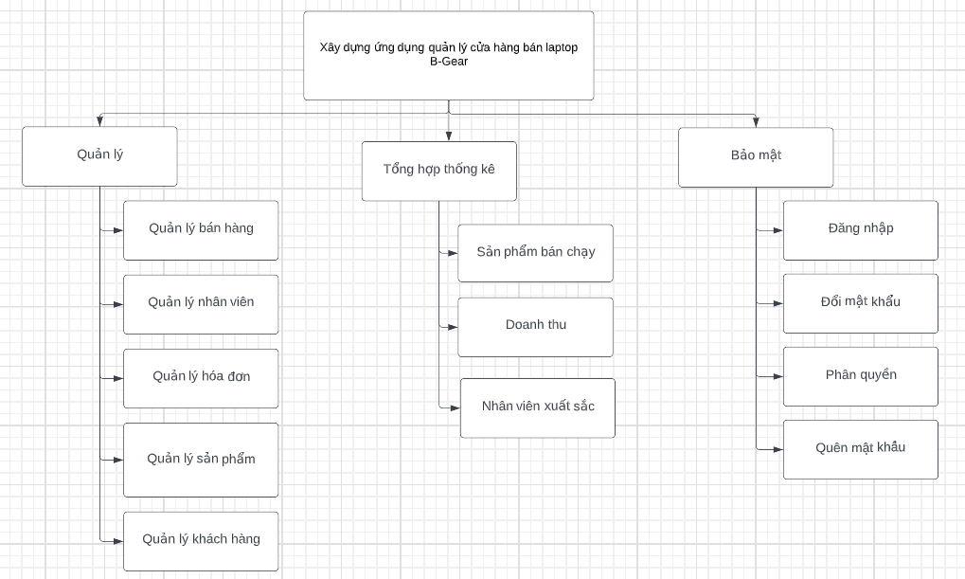

Hình 2. : Sơ đồ phân rã chức năng

## 2.2 Sơ đồ Use case

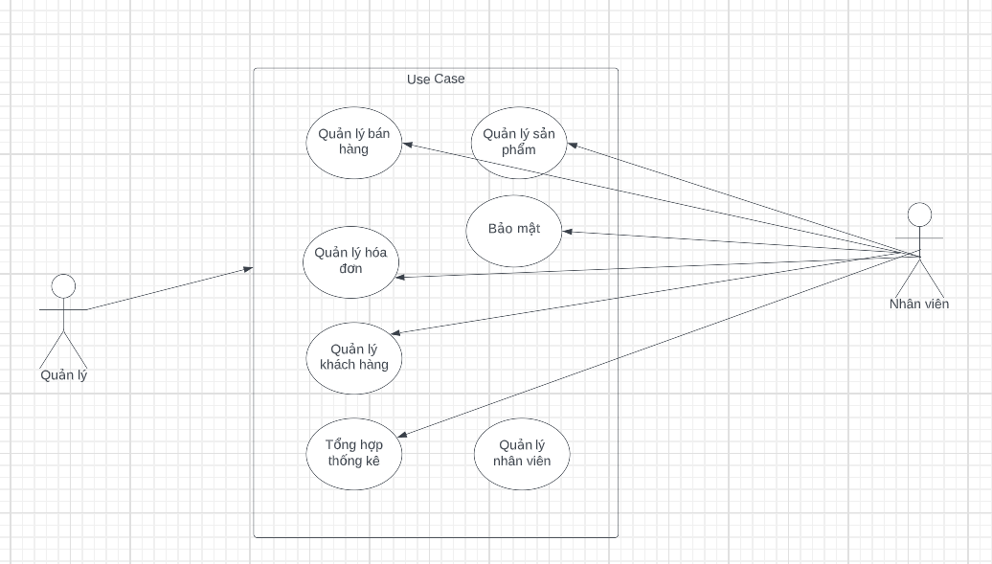

Hình 2. : Sơ đồ use case

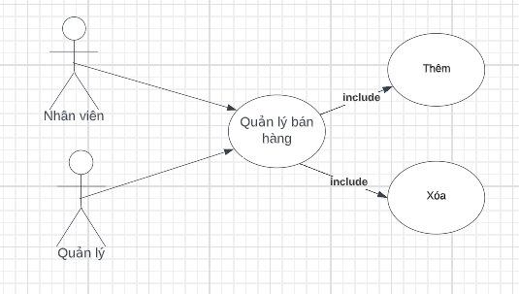

Hình 2. : Sơ đồ quản lý bán hàng

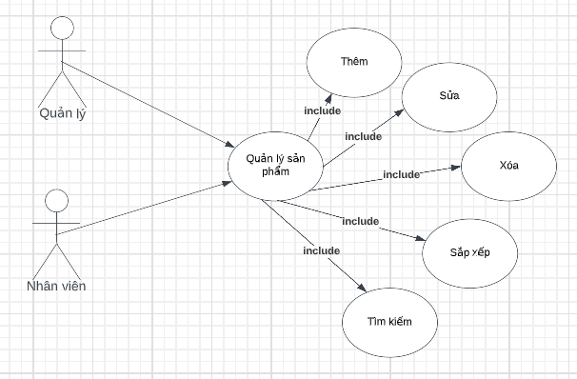

Hình 2. : Sơ đồ quản lý sản phẩm

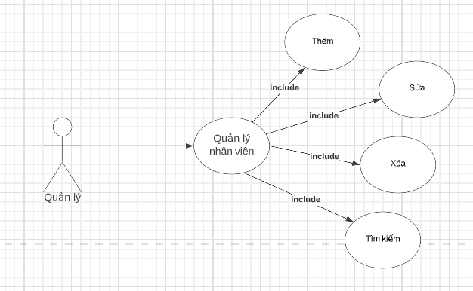

Hình 2. : Sơ đồ quản lý nhân viên

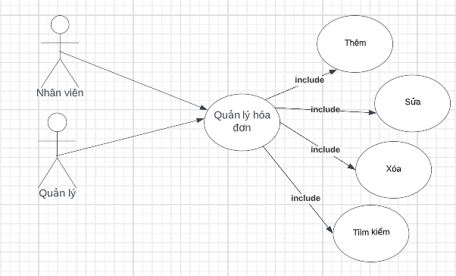

Hình 2. : Sơ đồ quản lý hóa đơn

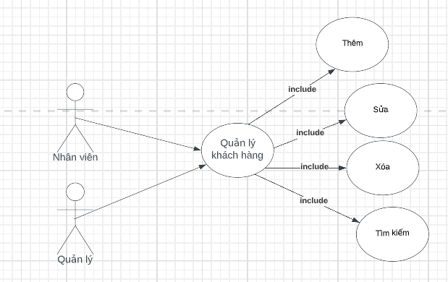

Hình 2. : Sơ đồ quản lý khách hàng

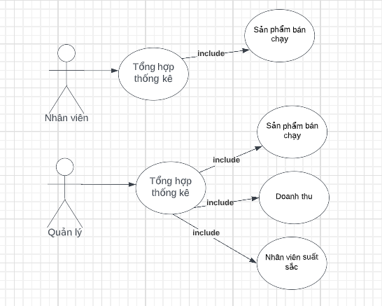

Hình 2. : Sơ đồ tổng hợp – thống kê

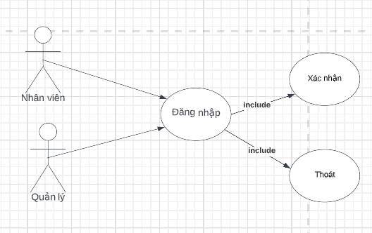

Hình 2. : Sơ đồ trang đăng nhập

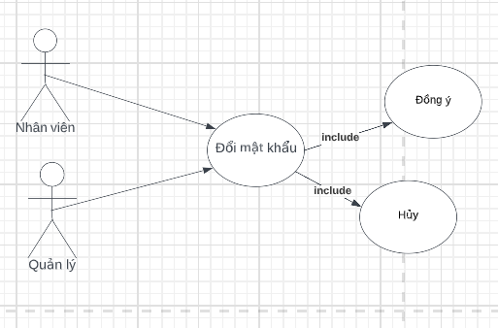

Hình 2. : Sơ đồ đổi mật khẩu

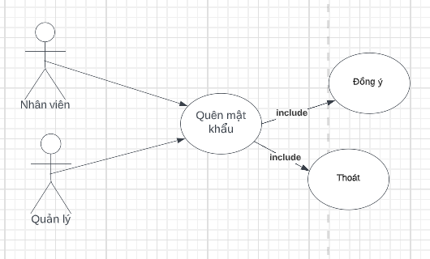

Hình 2. : Sơ đồ quên mật khẩu

## 2.3 Đặc tả yêu cầu hệ thống

### 2.3.1 Quản lý bán hàng

* Mô tả chức năng: Chức năng bán hàng dùng để quản lý thông tin các sản phẩm được bán. Yêu cầu của chức năng này là liệt kê danh sách các sản phẩm được bán, xuất sản phẩm đã chọn vào hóa đơn.
* Dữ liệu liên quan: Mã sản phẩm, tên sản phẩm. giá sản phẩm, hình sản phẩm, đơn giá, số lượng kho màu sắc, tên thương hiệu, mã thương hiệu, của sản phẩm.
* Đối tượng sử dụng: Nhân viên và quản lý.

### 2.3.2 Quản lý nhân viên

* Mô tả chức năng: Chức năng quản lý nhân viên dùng để quản lý thông tin nhân viên. Yêu cầu của chức năng này là liệt kê danh sách nhân viên, xem thông tin chi tiết của mỗi nhân viên, thêm nhân viên mới, cập nhật thông tin hoặc xóa nhân viên đã tồn tại.
* Dữ liệu liên quan: Mã nhân viên, mã chức vụ, họ và tên, số điện thoại, địa chỉ, email, mật khẩu đăng nhập.
* Đối tượng sử dụng: Sau khi đăng nhập thì quản lý mới có thể sử dụng chức năng này.

### 2.3.3 Quản lý hóa đơn

* Mô tả chức năng: Chức năng quản lý hóa đơn dùng để quản lý thông tin hóa đơn. Yêu cầu của chức năng này là liệt kê các thông tin hóa đơn, các sản phẩm đã được
* Dữ liệu liên quan: Mã hóa đơn, mã nhân viên, mã khách hàng, ngày lập.
* Đối tượng sử dụng: Quản lý và nhân viên.

### 2.3.4 Quản lý sản phẩm

* Mô tả chức năng: Chức năng quản lý sản phẩm dùng để quản lý thông tin sản phẩm. Yêu cầu của chức năng này là liệt kê danh sách sản phẩm, xem thông tin chi tiết cảu sản phẩm, thêm sản phẩm, cập nhật, xóa, tìm kiếm và sắp xếp sản phẩm.
* Dữ liệu liên quan: Mã sản phẩm, tên sản phẩm, thương hiệu, giá, hình.
* Đối tượng sử dụng: Quản lý và nhân viên

### 2.3.5 Quản lý khách hàng

* Mô tả chức năng: Chức năng quản lý khách hàng dùng để quản lý thông tin khách hàng. Yêu cầu của chức năng này là liệt kê danh sách các khách hàng, xem thông tin khách hàng, thêm, cập nhật, xóa, tìm kiếm và sắp xếp khách hàng.
* Dữ liệu liên quan: Mã khách hàng, tên khách hàng, số điện thoại, địa chỉ, giới tính.
* Đối tượng sử dụng: Quản lý và nhân viên

### 2.3.6 Tổng hợp thống kê

* Mô tả chức năng: Chức năng thống kê dùng để tổng hợp - thống kê doanh thu, những sản phẩm bán chạy, nhân viên xuát sắc.
* Dữ liệu liên quan: Doanh thu của cửa hàng, lượt bán của từng sản phẩm, tổng hóa đơn mà nhân viên bán được.
* Đối tượng sử dụng: Quản lý và nhân viên

### 2.3.7 Đăng nhập

* Mô tả chức năng: Cho phép người dùng đăng nhập và sử dụng các chức nắng của hệ thống.
* Dữ liệu liên quan: Mã nhân viên, mật khẩu, chức vụ của nhân viên và quản lý.
* Đối tượng sử dụng: Nhân viên và quản lý

### 2.3.8 Quên mật khẩu

* Mô tả chức năng: Chức năng quên mật khẩu dùng để thay đổi mật khi nhân viên hoặc quản lý quên mật khẩu.
* Dữ liệu liên quan: Mã nhân viên, số điện thoại của nhân viên.
* Đối tượng sử dụng: Nhân viên và quản lý.

### 2.3.9 Đổi mật khẩu

* Mô tả chức năng: Chức năng đổi mật khẩu dùng để thay đổi mật khẩu khi người dùng muốn thay đổi.
* Dữ liệu liên quan: Thông tin tài khoản, mật khẩu cũ và mới.
* Đối tượng sử dụng: Quản lý và nhân viên

### 2.3.10 Phân quyền hệ thống

* Mô tả chức năng: Phân quyền giữa nhân viên và quản lý. Nhân viên sẽ bị giới hạn một số chức năng. Quản lý sẽ sử dụng đầy đủ tất cả chức năng
* Dữ liệu liên quan: Chức vụ
* Đối tượng sử dụng: Quản lý và nhân viên

## 2.3 Sơ đồ triển khai và yêu cầu hệ thông

### 2.3.1 Sơ đồ triển khai

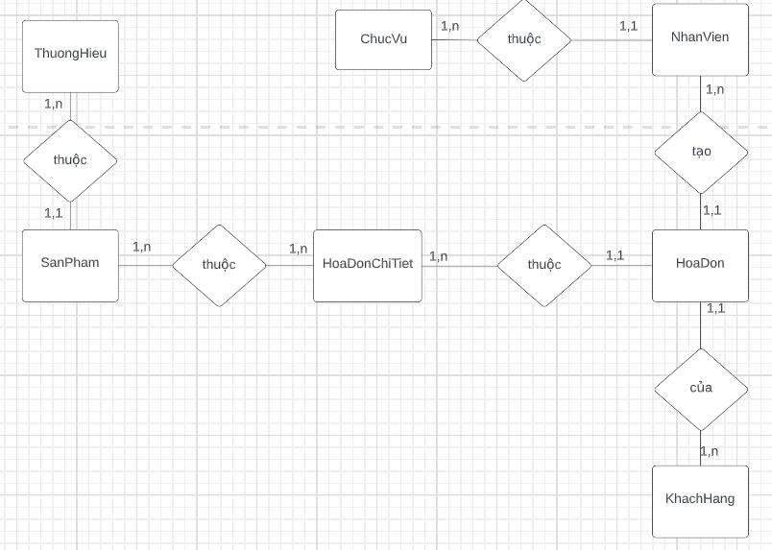

Hình 2. : Sơ đồ triển khai hệ thống

### 2.3.2 Yêu cầu hệ thống

* Sử dụng ngôn ngữ lập trình: Java
* Framework GUI: Swing
* API kết nối với dữ liệu Database: JDBC
* Hệ quản trị cơ sở dữ liệu: Microsoft SQL Server 2019
* Môi trường hệ thống: JDK 1.9+

# 3. THIẾT KẾ ỨNG DỤNG

## 3.1 Mô hình công nghệ ứng dụng

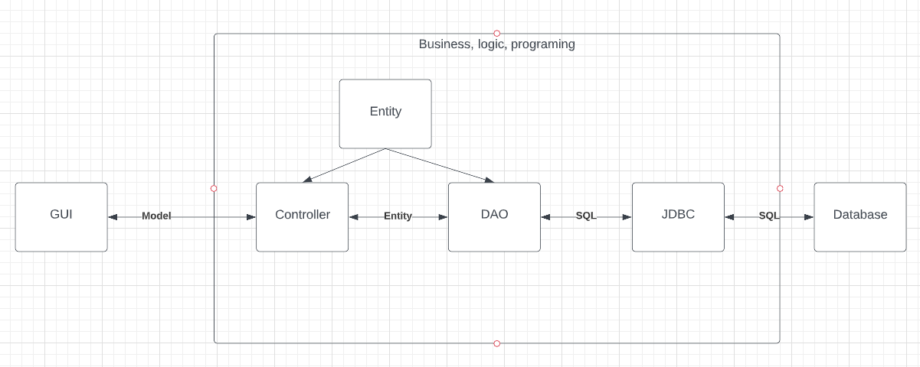

Hình 3. : Mô hình công nghệ ứng dụng

## 3.2 Thực thể

### 3.2.1 Sơ đồ quan hệ thực thể (ERD)

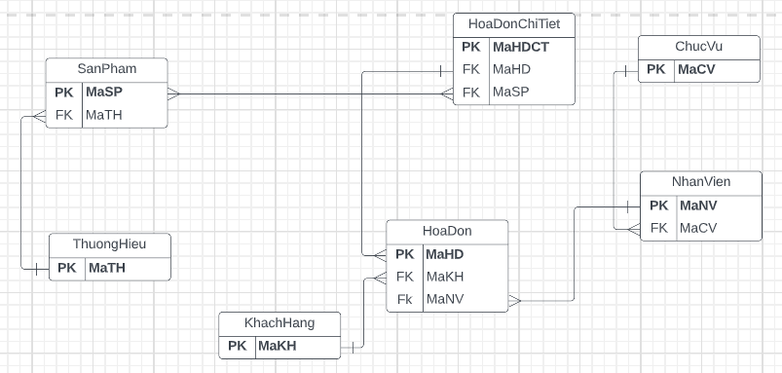

Hình 3. : Sơ đồ quan hệ thực thể ERD level 1

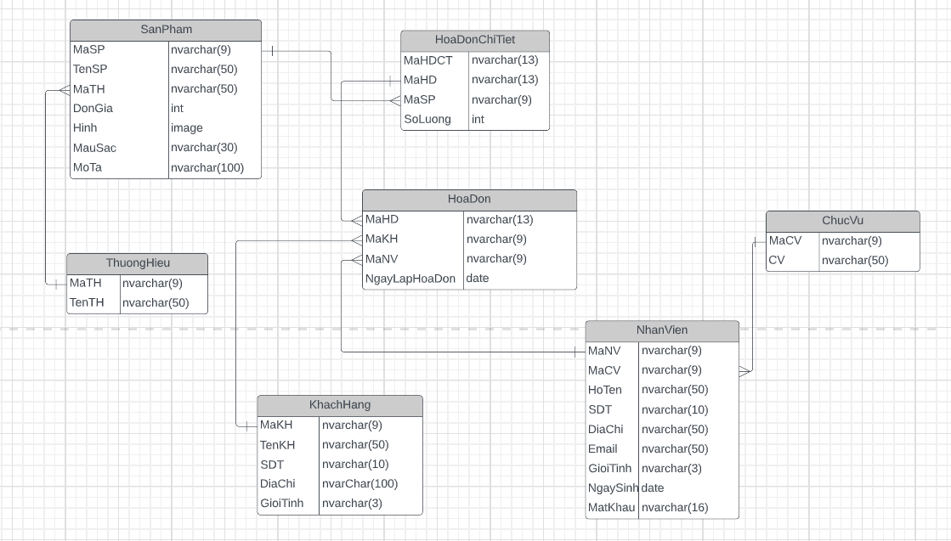

Hình 3. : Sơ đồ quan hệ thực thể ERD level 2

### 3.2.2 Chi tiết thực thể

#### 3.2.2.1 Thực thể NhanVien

|  |  |  |
| --- | --- | --- |
| **THUỘC TÍNH** | **KIỂU DỮ LIỆU** | **MÔ TẢ** |
| MaNV | Nvarchar(9) | Mã nhân viên |
| MaCV | Nvarchar(50) | Chức vụ |
| HoTen | Nvarchar(50) | Tên nhân viên |
| SDT | Nvarchar(10) | Số điện thoại |
| DiaChi | Nvarchar(100) | Địa chỉ của nhân viên |
| Email | Nvarchar(50) | Email của nhân viên |
| GioiTinh | Nvarchar(3) | Giới tính của nhân viên |
| NgaySinh | Date | Ngày sinh của nhân viên |
| MatKhau | Nvarchar(16) | Mật khẩu đăng nhập của nhân viên |

Bảng 3. : Mô tả thực thể NhanVien

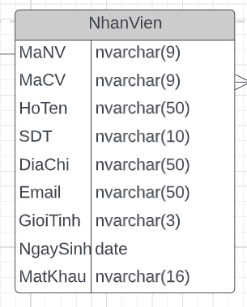

Hình 3. : Thực thể NhanVien

#### 3.2.2.2 Thực thể SanPham

|  |  |  |
| --- | --- | --- |
| **THUỘC TÍNH** | **KIỂU DỮ LIỆU** | **MÔ TẢ** |
| MaSP | Nvarchar(9) | Mã sản phẩm |
| TenSP | Nvarchar(50) | Tên sản phẩm |
| MaTH | Nvarchar(50) | Thương hiệu |
| DonGia | int | Giá sản phẩm |
| Hinh | image | Hình ảnh sản phẩm |
| MauSac | Nvarchar(30) | Màu sắc của sản phẩm |
| Mota | Nvarchar(100) | Mô tả sản phẩm |

Bảng 3. : Mô tả thực thể SanPham

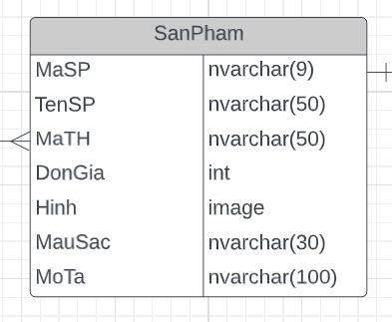

Hình 3. : Thực thể SanPham

#### 3.2.2.3 Thực thể HoaDon

|  |  |  |
| --- | --- | --- |
| **THUỘC TÍNH** | **KIỂU DỮ LIỆU** | **MÔ TẢ** |
| MaHD | Nvarchar(13) | Mã hóa đơn |
| MaKH | Nvarchar(9) | Mã khách hàng |
| MaNV | Nvarchar(9) | Mã nhân viên |
| NgayLapHoaDon | Date | Ngày lập hóa đơn |

Bảng 3. : Mô tả thực thể HoaDon

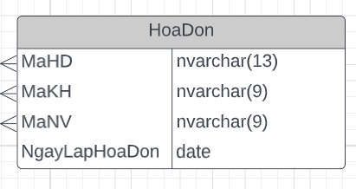

Hình 3. : Thực thể HoaDon

#### 3.2.2.4 Thực thể HoaDonChiTiet

|  |  |  |
| --- | --- | --- |
| **THUỘC TÍNH** | **KIỂU DỮ LIỆU** | **MÔ TẢ** |
| MaHDCT | Nvarchar(13) | Mã hóa đơn chi tiết |
| MaHD | Nvarchar(13) | Mã hóa đơn |
| MaSP | Nvarchar(9) | Mã sản phẩm |
| SoLuong | int | Số lượng sản phẩm |

Bảng 3. : Mô tả thực thể HoaDonChiTiet

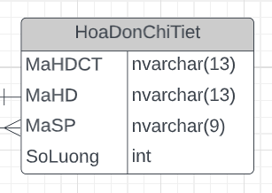

Hình 3. : Thực thể HoaDonChiTiet

#### 3.2.2.5 Thực thể KhachHang

|  |  |  |
| --- | --- | --- |
| **THUỘC TÍNH** | **KIỂU DỮ LIỆU** | **MÔ TẢ** |
| MaKH | Nvarchar(9) | Mã khách hàng |
| TenKH | Nvarchar(50) | Tên khách hàng |
| SDT | Nvarchar(10) | Số điện thoại khách hàng |
| DiaChi | Nvarchar(100) | Địa chỉ khách hàng |
| GioiTinh | Nvarchar(3) | Giới tính khách hàng |

Bảng 3. : Mô tả thực thể KhachHang

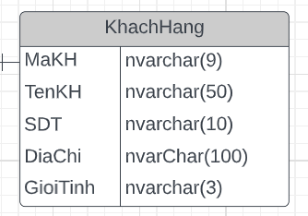

Hình 3. : Thực thể KhachHang

#### 3.2.2.6 Thực thể ThuongHieu

|  |  |  |
| --- | --- | --- |
| **THUỘC TÍNH** | **KIỂU DỮ LIỆU** | **MÔ TẢ** |
| MaTH | Nvarchar(9) | Mã thương hiệu |
| TenTH | Nvarchar(50) | Tên thương hiệu |

Bảng 3. : Mô tả thực thể ThuongHieu

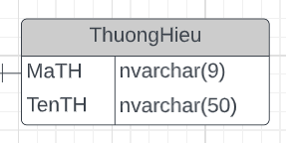

Hình 3. : Thực thể ThuongHieu

#### 3.2.2.7 Thực thể ChucVu

|  |  |  |
| --- | --- | --- |
| **THUỘC TÍNH** | **KIỂU DỮ LIỆU** | **MÔ TẢ** |
| MaCV | Nvarchar(9) | Mã chức vụ |
| CV | Nvarchar(50) | Chức vụ |

Bảng 3. : Mô tả thực thể ChucVu

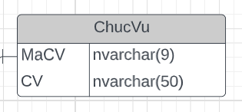

Hình 3. : Thực thể ChucVu

## 3.3 Giao diện

### 3.3.1 Sơ đồ tổ chức giao diện

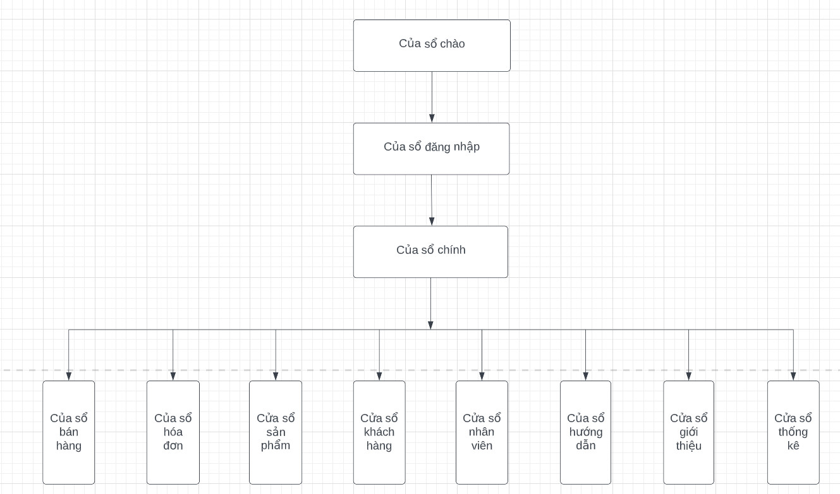

Hình 3. : Sơ đồ tổ chức giao diện

### 3.3.2 Giao diện cửa sổ chính

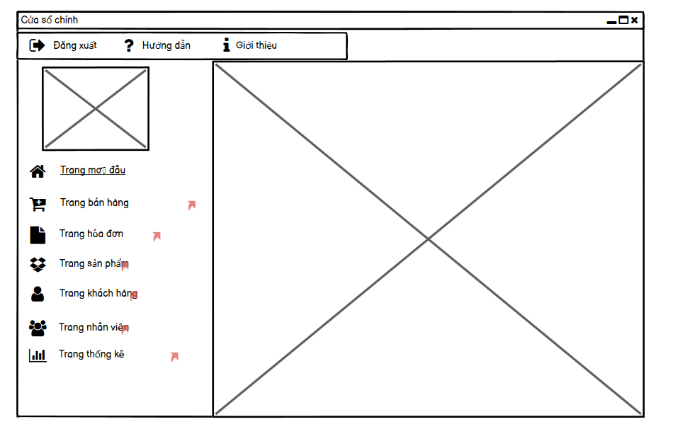

Hình 3. : Giao diện cửa sổ chính

### 3.3.3 Giao diện chức năng

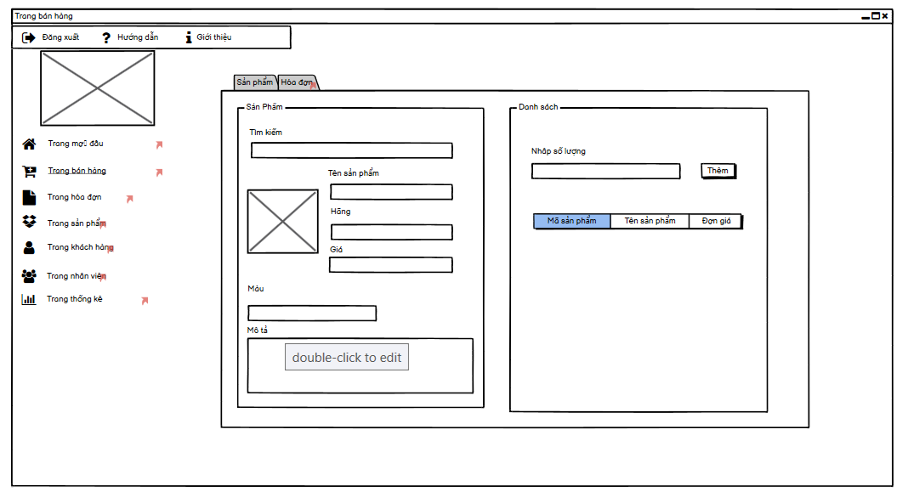

Hình 3. : Giao diện trang bán hàng (sản phẩm)

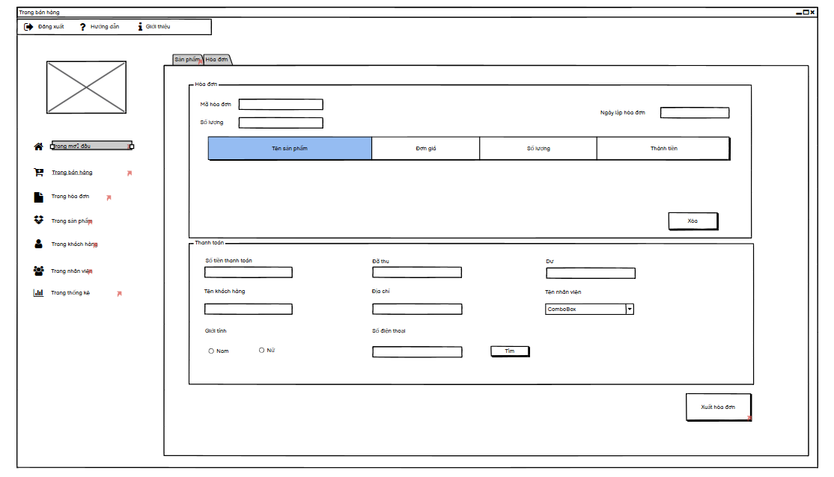

Hình 3. : Giao diện trang bán hàng (thanh toán)

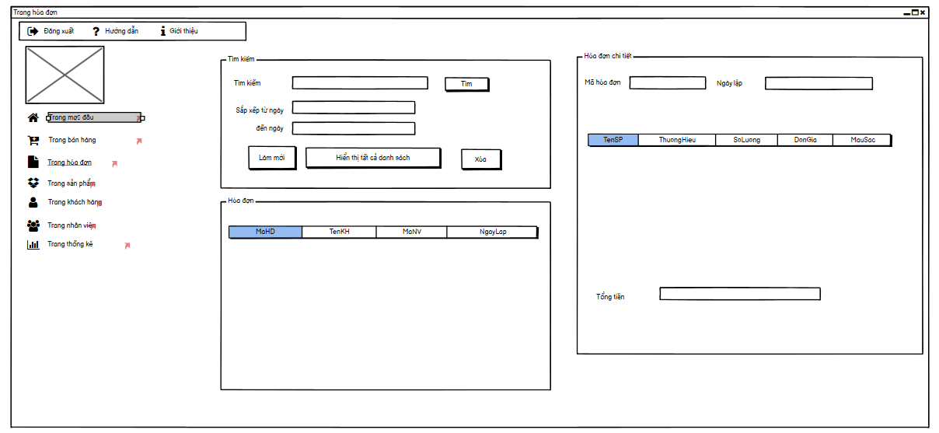

Hình 3. : Giao diện trang hóa đơn

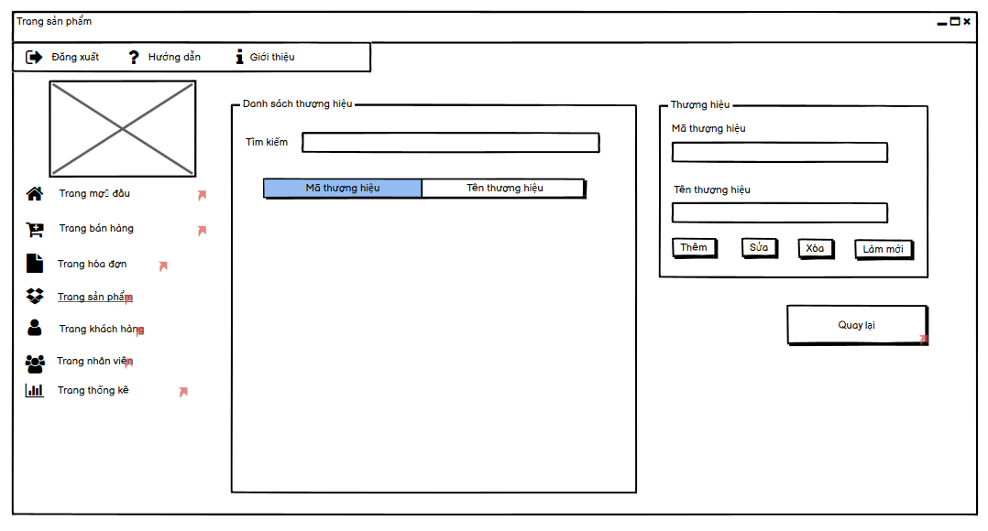

Hình 3. : Giao diện trang sản phẩm (thương hiệu)

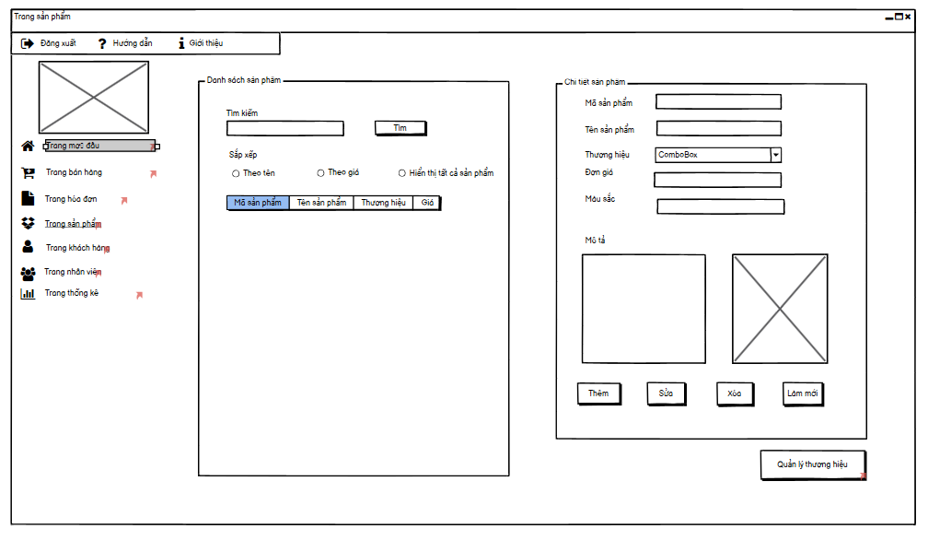

Hình 3. : Giao diện trang sản phẩm (sản phẩm)

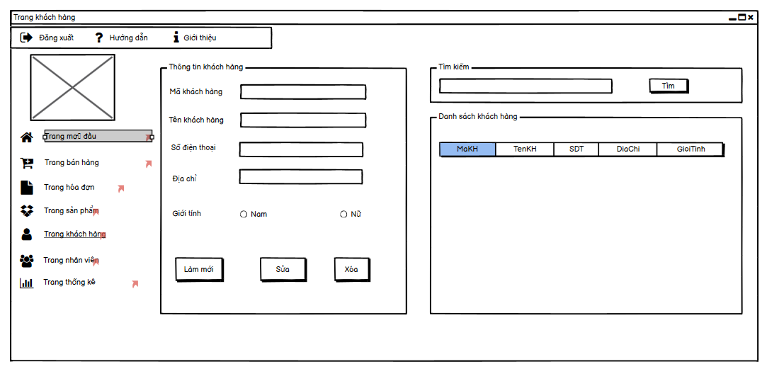

Hình 3. : Giao diện trang khách hàng

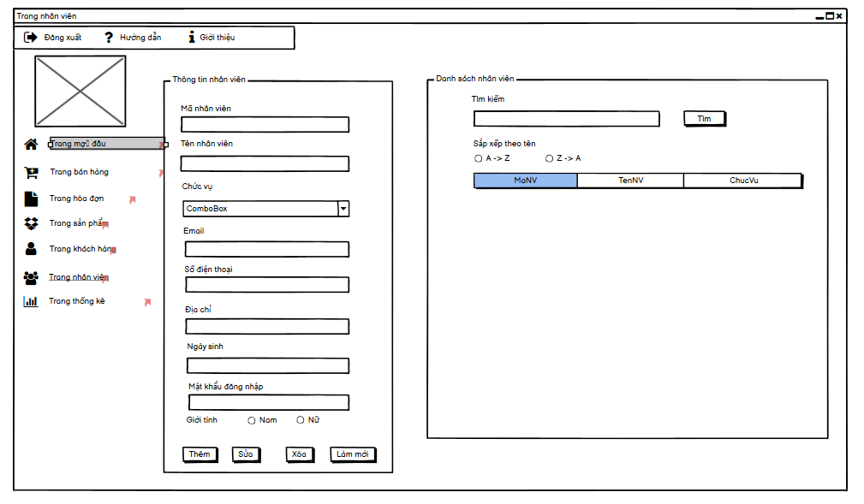

Hình 3. : Giao diện trang nhân viên

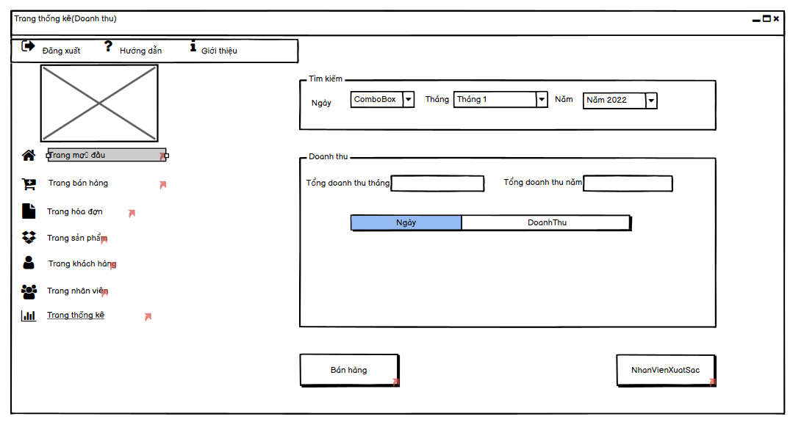

Hình 3. : Giao diện trang thống kê doanh thu

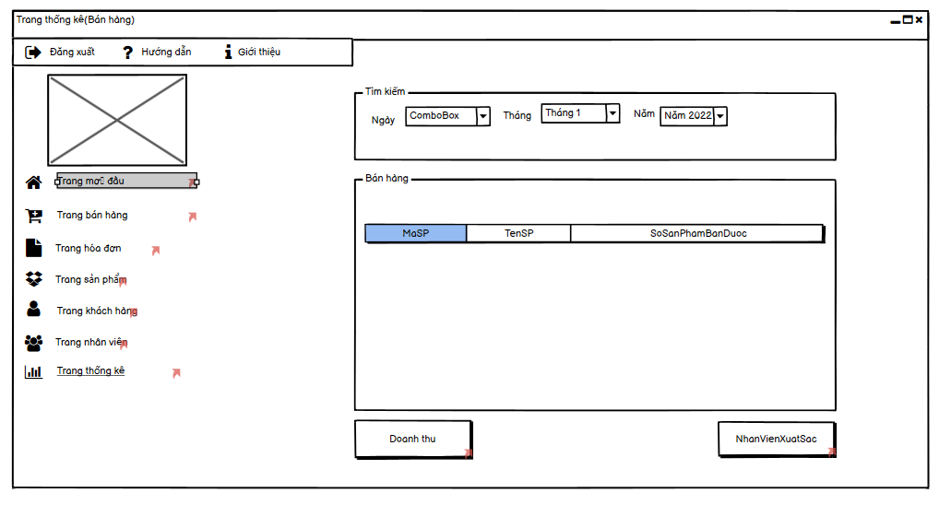

Hình 3. : Giao diện trang thống kê bán hàng

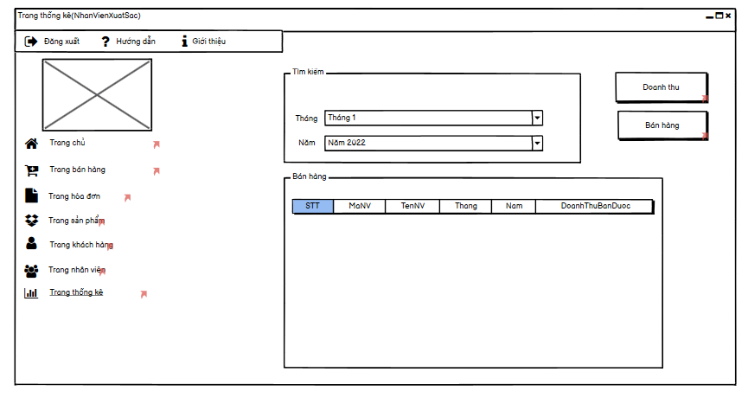

Hình 3. : Giao diện trang thống kê nhân viên xuất sắc

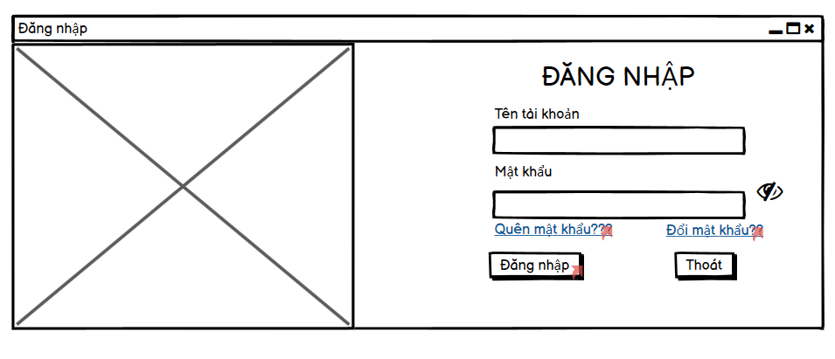

Hình 3. : Giao diện đăng nhập

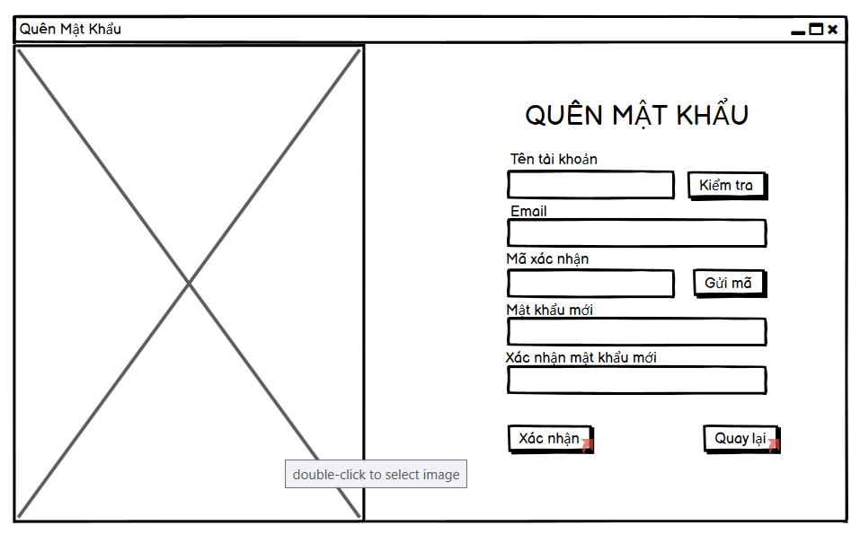

Hình 3. : Giao diện quên mật khẩu

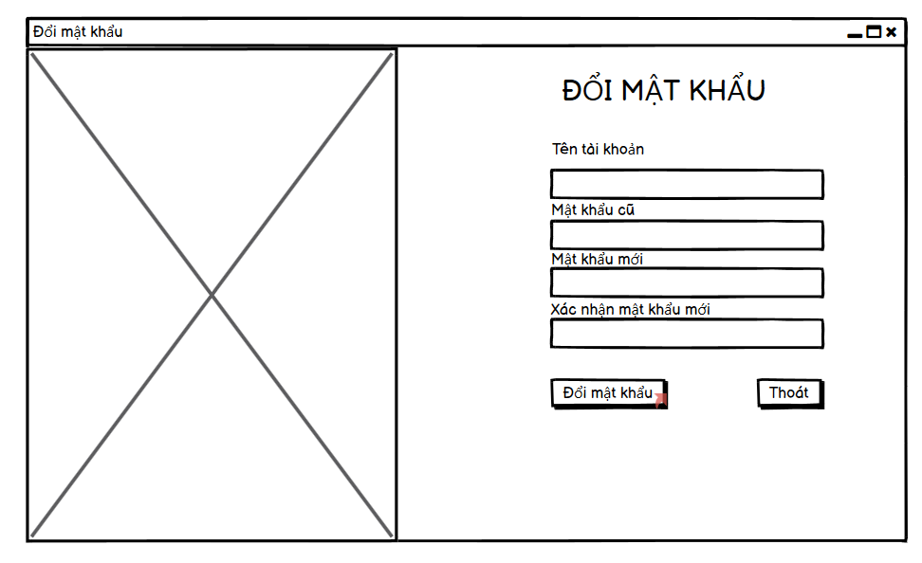

Hình 3. : Giao diện đổi mật khẩu

### 3.3.4 Các giao diện hỗ trợ khác

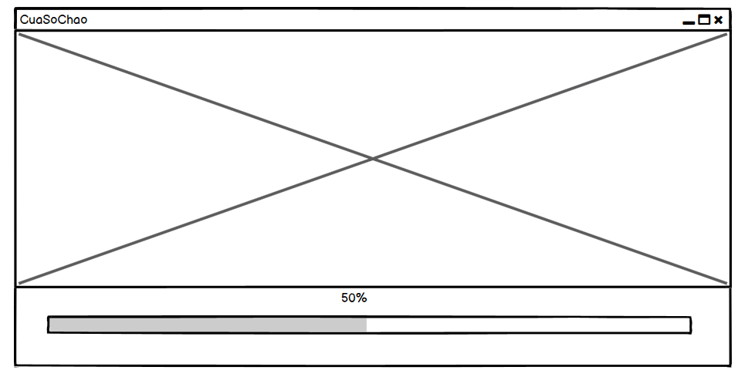

Hình 3. : Giao diện cửa sổ chào

# 4. THỰC HIỆN DỰ ÁN

## 4.1 Tạo giao diện với Swing

### 4.1.1 Cửa sổ chính

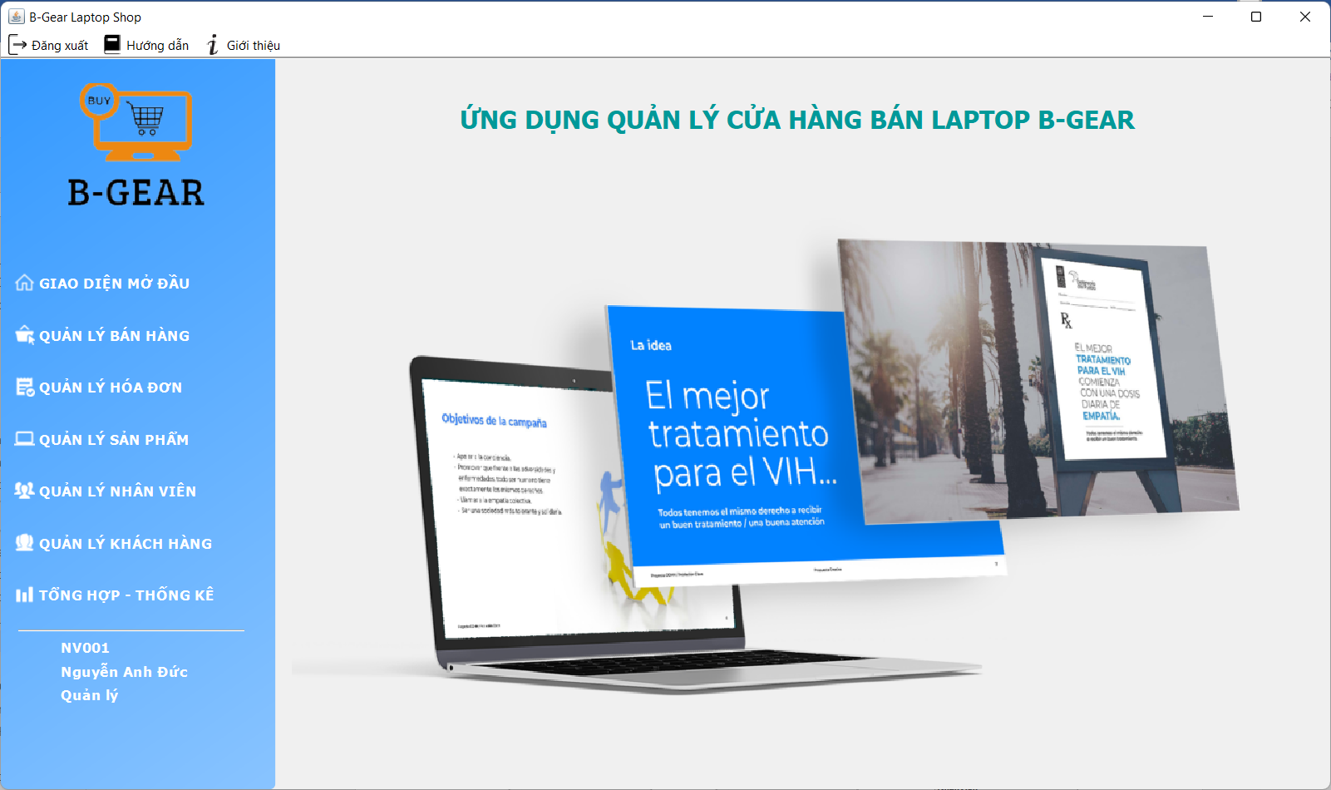

Hình 4. : Giao diện của sổ chính

### 4.1.2 Các cửa sổ quản lý

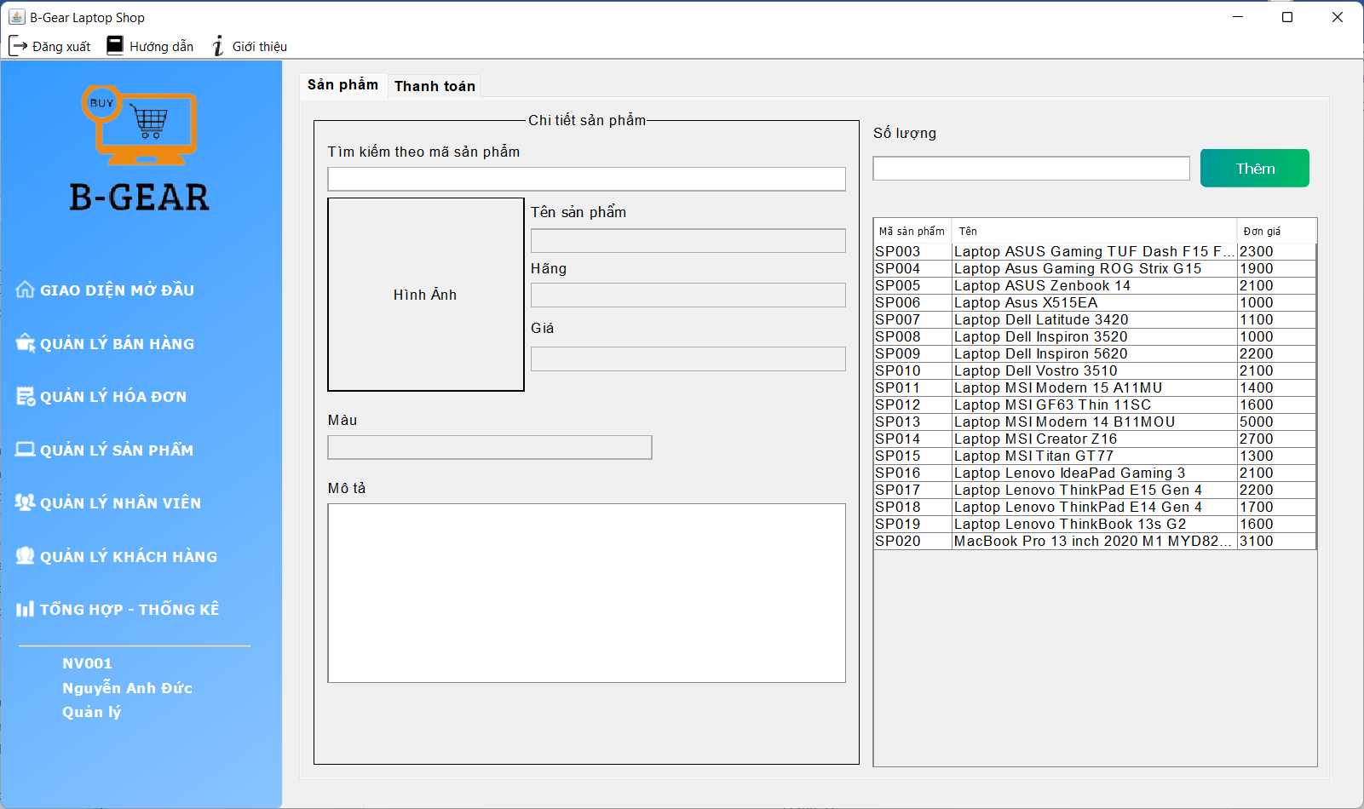

Hình 4. : Giao diện quản lý bán hàng (Sản phẩm)

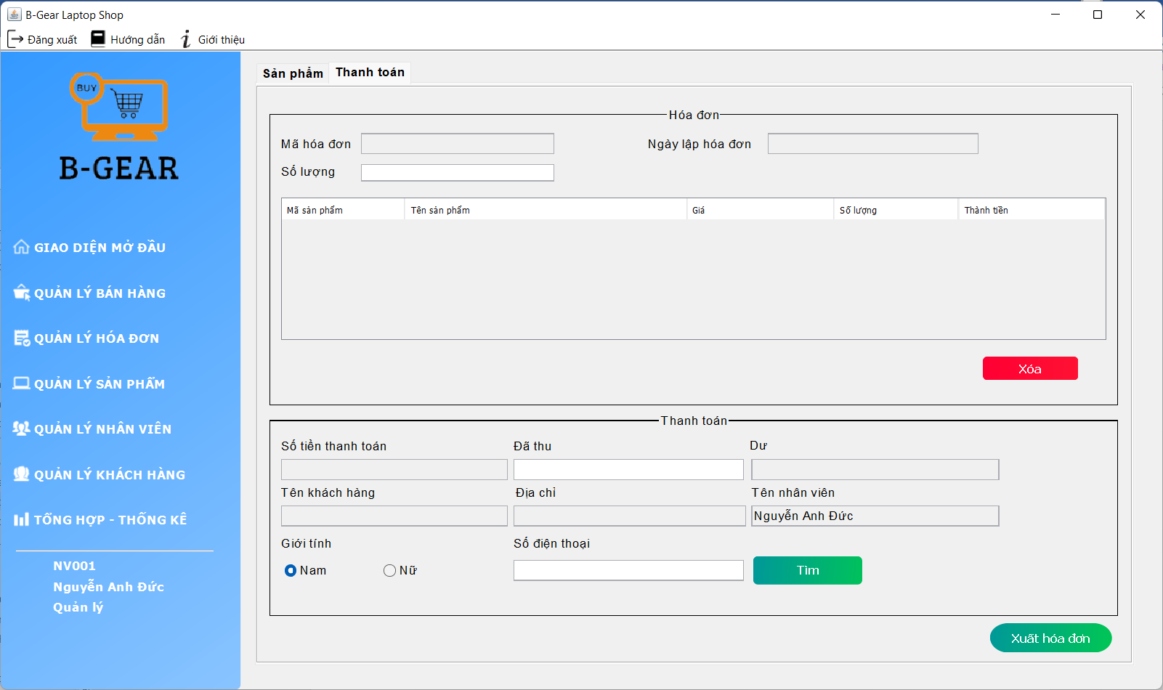

Hình 4. : Giao diện quản lý bán hàng (Thanh toán)

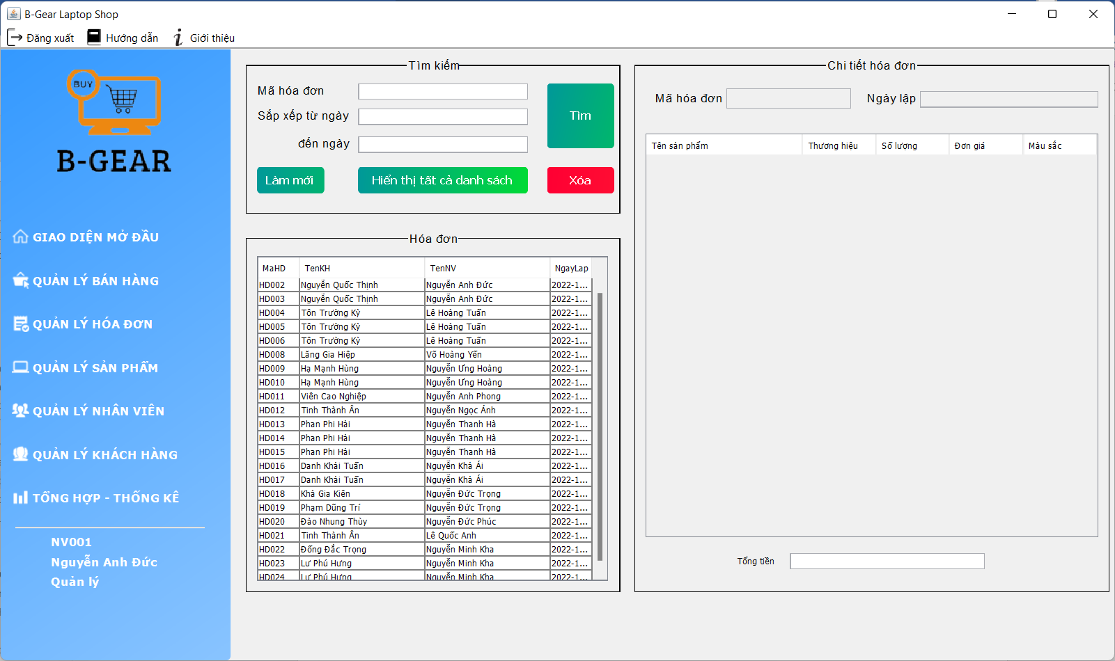

Hình 4. : Giao diện quản lý hóa đơn

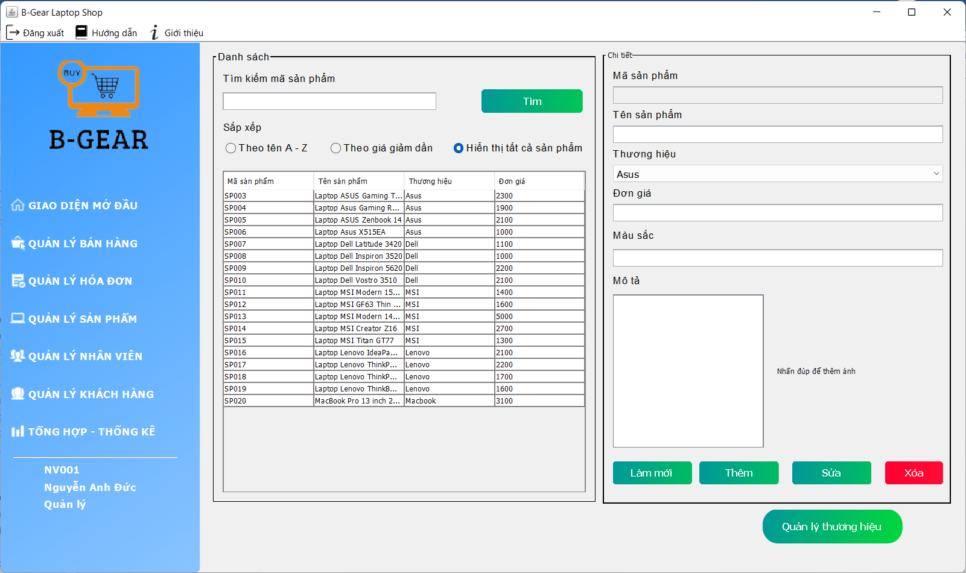

Hình 4. : Giao diện quản lý sản phẩm

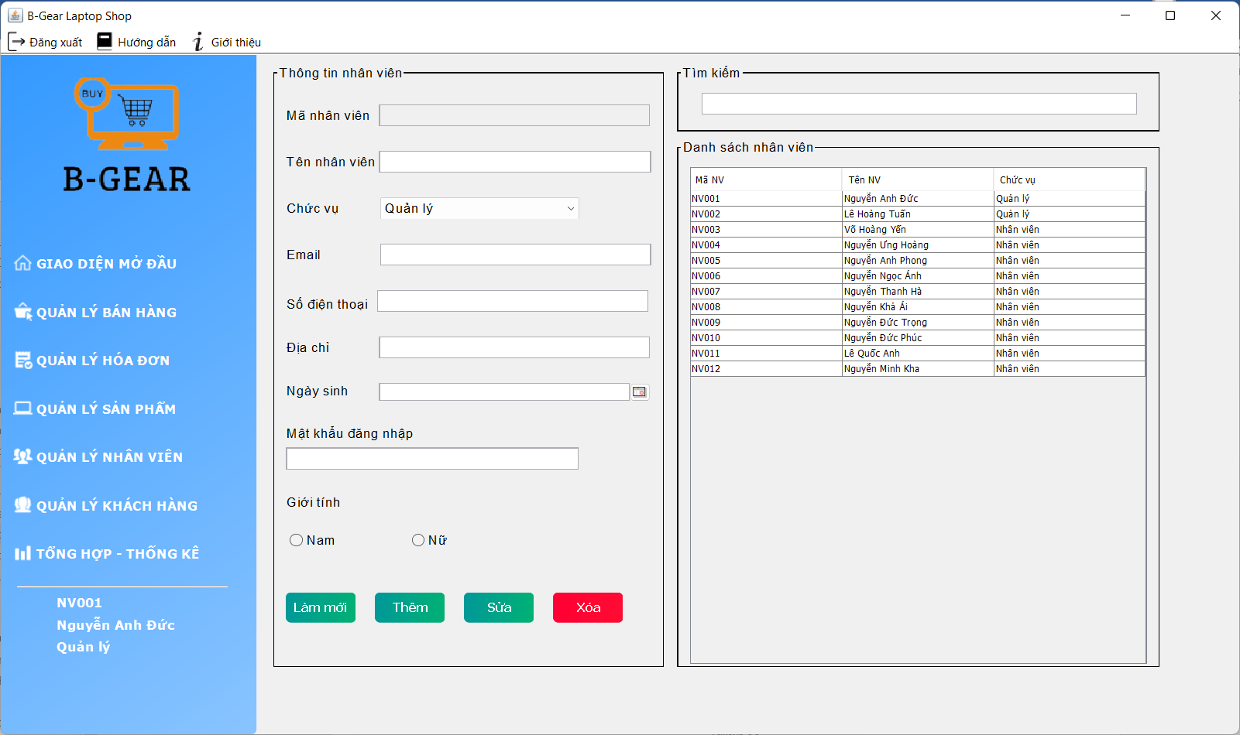

Hình 4. : Giao diện quản lý nhân viên

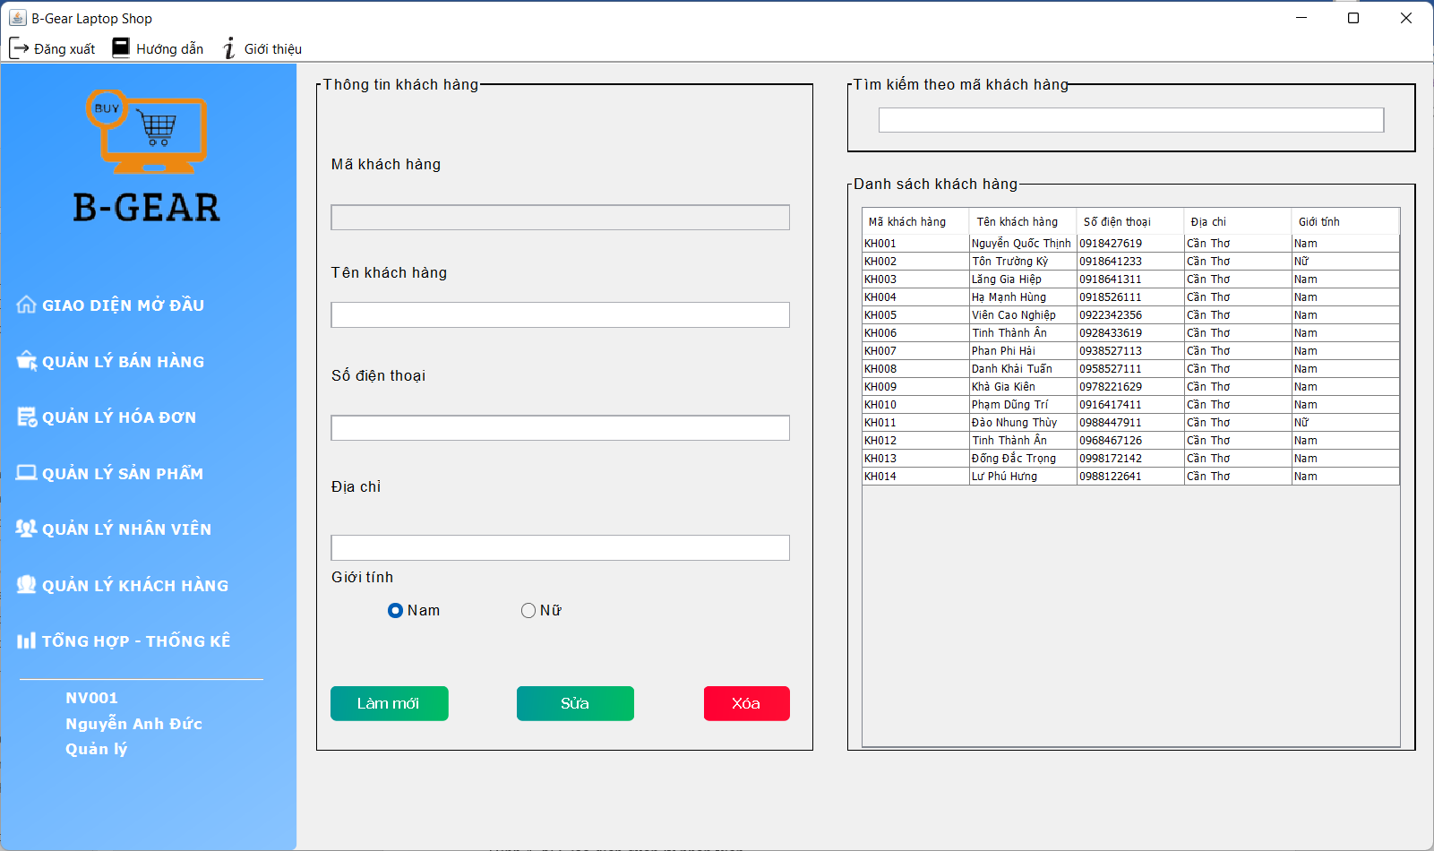

Hình 4. : Giao diện quản lý khách hàng

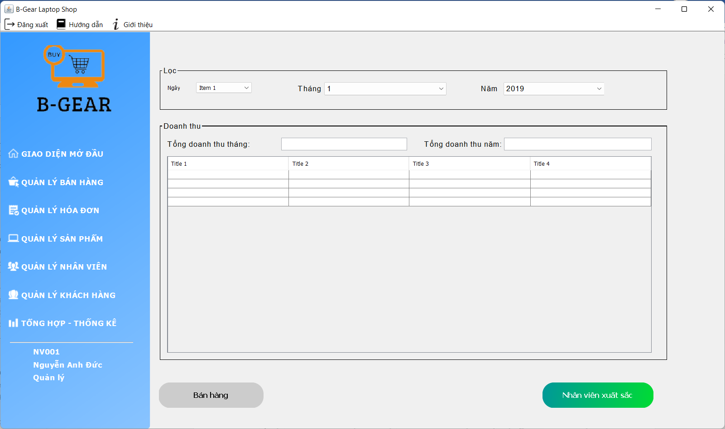

Hình 4. : Giao diện tổng hợp - thống kê

### 4.1.3 Các cửa sổ hổ trợ khác

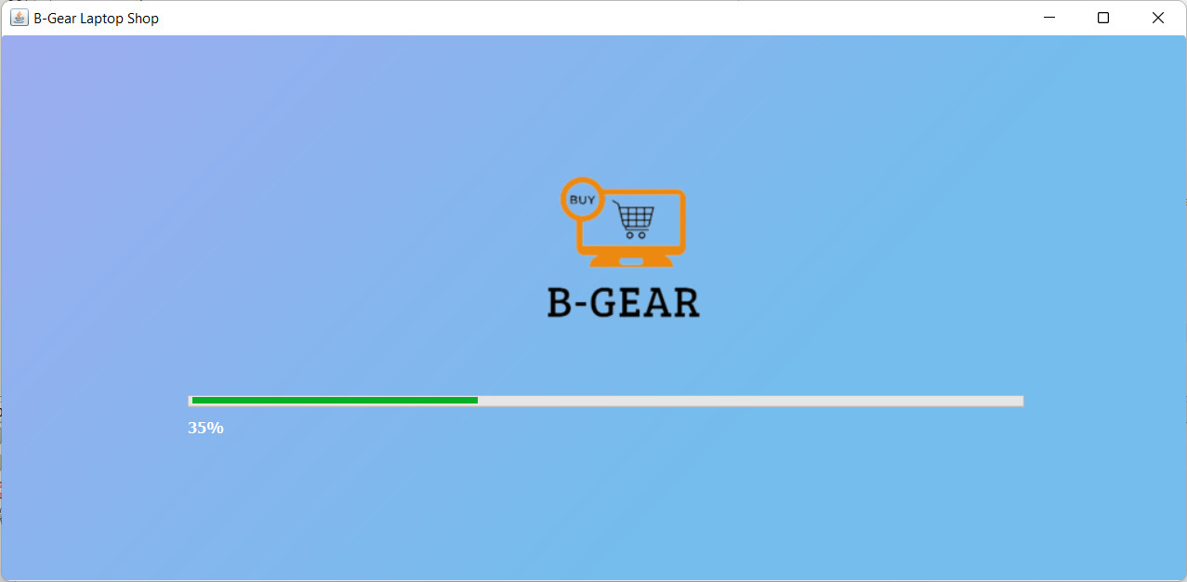

Hình 4. : Giao diện cửa sổ chào

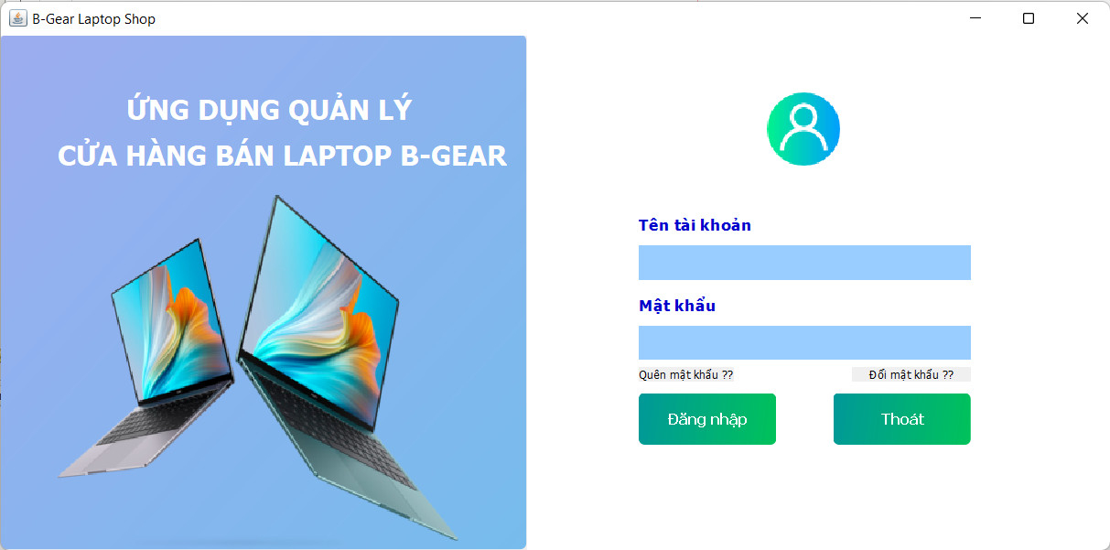

Hình 4. : Giao diện đăng nhập

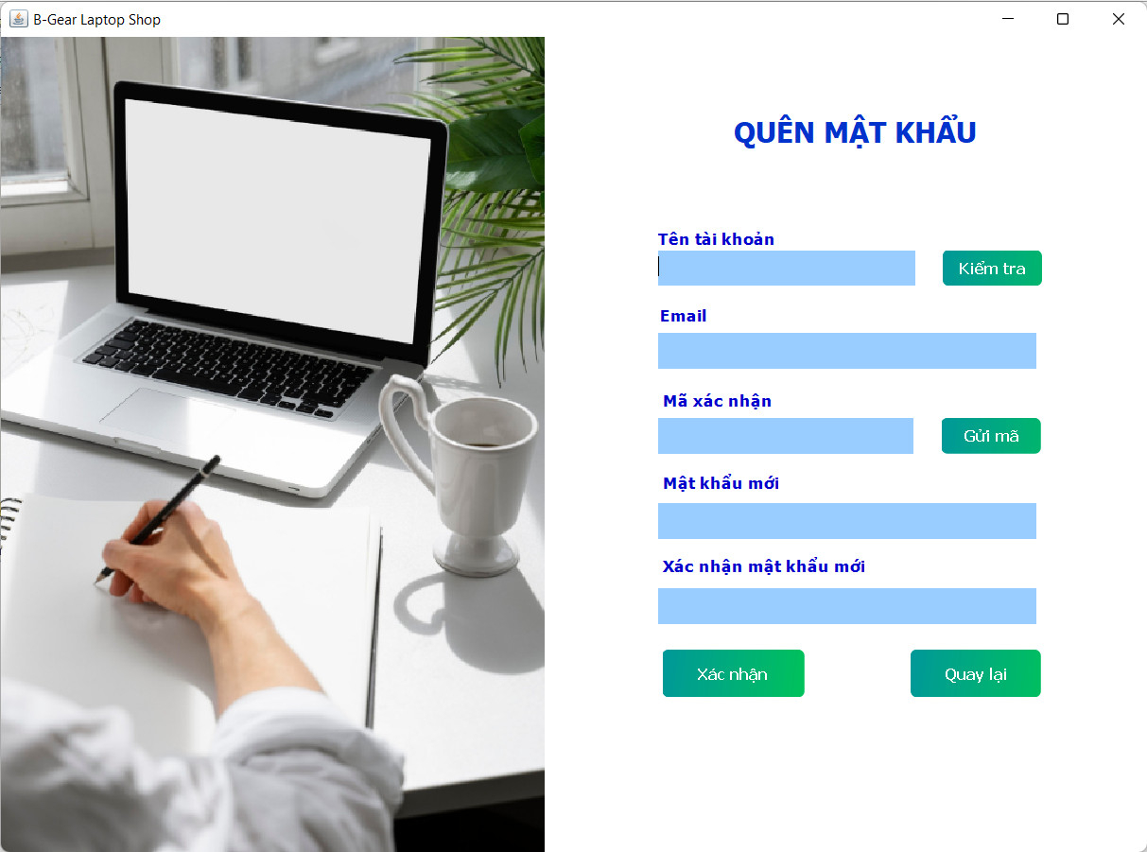

Hình 4. : Giao diện quên mật khẩu

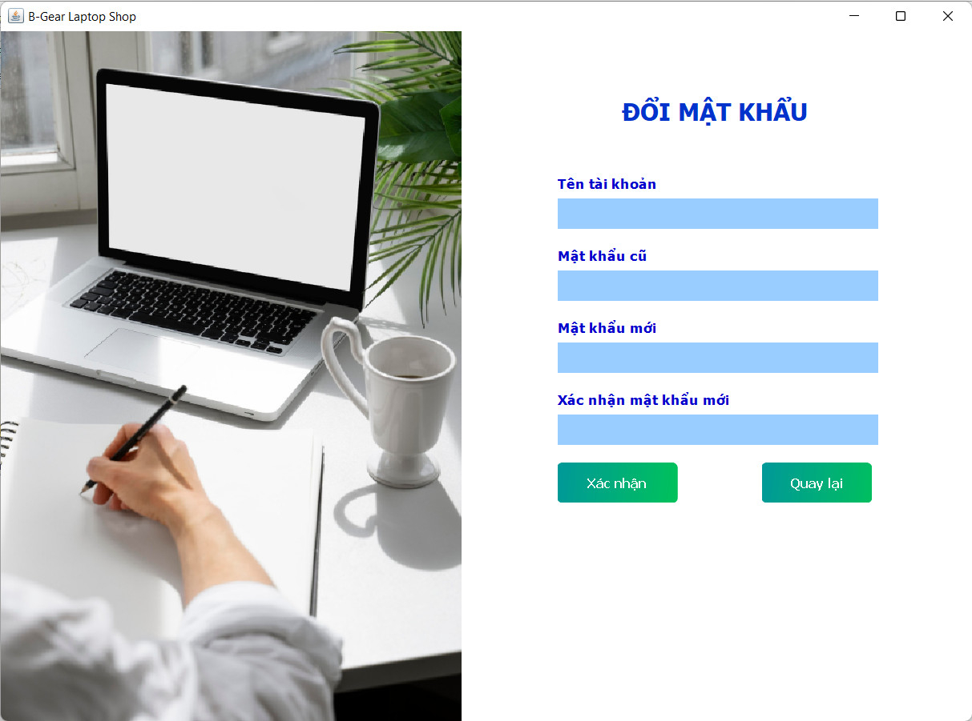

Hình 4. : Giao diện đổi mật khẩu

## 4.2 Tạo CSDL với SQL Server

### 4.2.1 Sơ đồ quan hệ

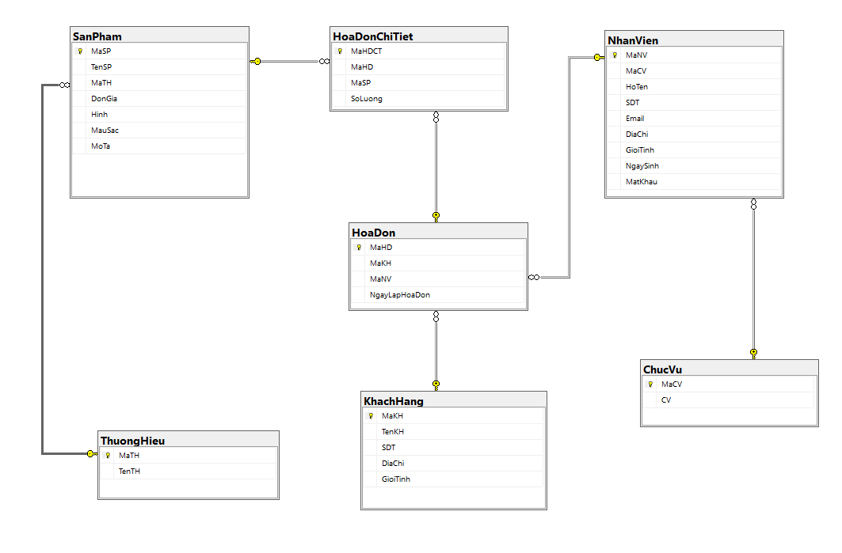

Hình 4. : Sơ đồ quan hệ CSDL

### 4.2.2 Chi tiết các bảng

#### 4.2.2.1 Bảng ChucVu

|  |  |  |  |
| --- | --- | --- | --- |
| **Tên cột** | **Kiểu dữ liệu** | **Ràng buộc** | **Mô tả** |
| MaCV | Nvarchar(9) | Primary key, not null | Mã chức vụ |
| CV | Nvarchar(50) |  | Chức vụ |

Bảng 4. : Cấu trúc bảng ChucVu

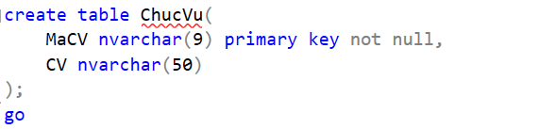

Hình 4. : Mã lệnh tạo bảng ChucVu

#### 4.2.2.2 Bảng NhanVien

|  |  |  |  |
| --- | --- | --- | --- |
| **Tên cột** | **Kiểu dữ liệu** | **Ràng buộc** | **Mô tả** |
| MaNV | Nvarchar(9) | Primary key, not null | Mã nhân viên |
| MaCV | Nvarchar(9) | Foreign key, null | Mã chức vụ |
| HoTen | Nvarchar(50) |  | Họ tên của nhân viên |
| SDT | Nvarchar(10) |  | Số điện thoại của nhân viên |
| Email | Nvarchar(50) |  | Email của nhân viên |
| DiaChi | Nvarchar(50) |  | Địa chỉ của nhân viên |
| GioiTinh | Nvarchar(3) |  | Giới tính của nhân viên |
| NgaySinh | Date |  | Ngày sinh của nhân viên |
| MatKhau | Nvarchar(16) |  | Mật khẩu đăng nhập |

Bảng 4. : Cấu trúc bảng NhanVien

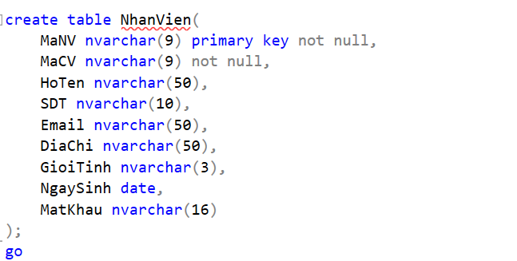

Hình 4. : Mã lệnh tạo bảng NhanVien

#### 4.2.2.3 Bảng ThuongHieu

|  |  |  |  |
| --- | --- | --- | --- |
| **Tên cột** | **Kiểu dữ liệu** | **Ràng buộc** | **Mô tả** |
| MaTH | Nvarchar(9) | Primary key, not null | Mã thương hiệu |
| TenTH | Nvarchar(50) |  | Tên thương hiệu |

Bảng 4. : Cấu trúc bảng ThuongHieu

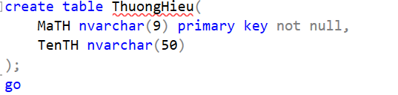

Hình 4. : Mã lệnh tạo bảng ThuongHieu

#### 4.2.2.4 Bảng SanPham

|  |  |  |  |
| --- | --- | --- | --- |
| **Tên cột** | **Kiểu dữ liệu** | **Ràng buộc** | **Mô tả** |
| MaSP | Nvarchar(9) | Primary key, not null | Mã sản phẩm |
| TenSP | Nvarchar(50) |  | Tên sản phẩm |
| MaTH | Nvarchar(9) | Foreign key, null | Mã thương hiệu |
| DonGia | Int |  | Đơn giá tiền của sản phẩm |
| Hinh | Image |  | Hình ảnh của sản phẩm |
| MauSac | Nvarchar(30) |  | Màu sắc của sản phẩm |
| MoTa | Nvarchar(500) |  | Mô tả sản phẩm |

Bảng 4. : Cấu trúc bảng SanPham

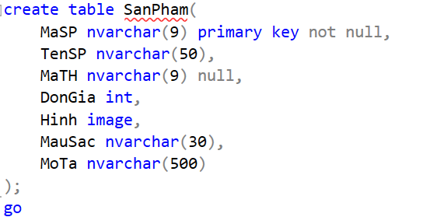

Hình 4. : Mã lệnh tạo bảng SanPham

#### 4.2.2.5 Bảng KhachHang

|  |  |  |  |
| --- | --- | --- | --- |
| **Tên cột** | **Kiểu dữ liệu** | **Ràng buộc** | **Mô tả** |
| MaKH | Nvarchar(9) | Primary key, not null | Mã khách hàng |
| TenKH | Nvarchar(50) |  | Tên của khách hàng |
| SDT | Nvarchar(10) |  | Số điện thoại của khách hàng |
| DiaChi | Nvarchar(100) |  | Địa chỉ của khách hàng |
| GioiTinh | Nvarchar(3) |  | Giới tính của khách hàng |

Bảng 4. : Cấu trúc bảng KhachHang

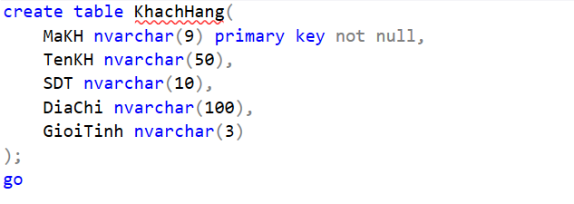

Hình 4. : Mã lệnh tạo bảng KhachHang

#### 4.2.2.6 Bảng HoaDon

|  |  |  |  |
| --- | --- | --- | --- |
| **Tên cột** | **Kiểu dữ liệu** | **Ràng buộc** | **Mô tả** |
| MaHD | Nvarchar(13) | Primary key, not null | Mã hóa đơn |
| MaKH | Nvarchar(9) | Foreign key, null | Mã khách hàng |
| MaNV | Nvarchar(9) | Foreign key, null | Mã nhân viên |
| NgayLapHoaDon | Date |  | Ngày lập hóa đơn |

Bảng 4. : Cấu trúc bảng HoaDon

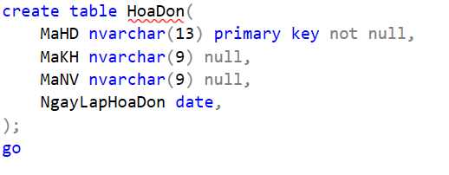

Hình 4. : Mã lệnh tạo bảng HoaDon

#### 4.2.2.7 Bảng HoaDonChiTiet

|  |  |  |  |
| --- | --- | --- | --- |
| **Tên cột** | **Kiểu dữ liệu** | **Ràng buộc** | **Mô tả** |
| MaHDCT | Nvarchar(13) | Primary key, not null | Mã chi tiết hóa đơn |
| MaHD | Nvarchar(13) | Foreign key, null | Mã hóa đơn |
| MaSP | Nvarchar(9) | Foreign key, null | Mã sản phẩm |
| SoLuong | int |  | Số lượng sản phẩm mua |

Bảng 4. : Cấu trúc bảng HoaDonChiTiet

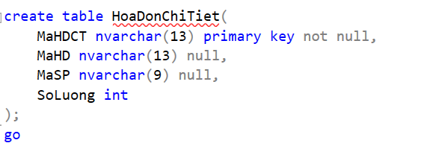

Hình 4. : Mã lệnh tạo bảng HoaDonChiTiet

### 4.2.3 Thủ tục lưu

#### 4.2.3.1 sp_BanHang()

|  |  |
| --- | --- |
| MÃ NGUỒN | CREATE PROC sp_BanHang(@Month int , @Year int)  AS BEGIN  SELECT  SP.MaSP,  SP.TenSP,  COUNT(HDCT.SoLuong) as SoLuong  FROM HoaDonChiTiet HDCT  JOIN SanPham SP ON HDCT.MaSP = SP.MaSP  JOIN HoaDon HD ON HD.MaHD = HDCT.MaHD  WHERE YEAR(convert(date, HD.NgayLapHoaDon, 103)) = @Year and-- 2022  MONTH(convert(date, HD.NgayLapHoaDon, 103)) = @Month-- 1  GROUP BY SP.TenSP,SP.MaSP  END  GO |
| MÔ TẢ | Proc này được sử dụng để truy vấn lượt bán của sản phẩm |
| THAM SỐ | @Month là tháng cần truy vấn, @Year là năm cần truy vấn |
| KẾT QUẢ | [MaSP, TenSP, SoLuotBanCuaSP] |

#### 4.2.3.2 sp_NhanVien()

|  |  |
| --- | --- |
| MÃ NGUỒN | CREATE PROC sp_NhanVien(@Month int , @Year int)  AS BEGIN  SELECT  NV.MaNV,  NV.HoTen,  COUNT(HDCT.SoLuong ) as SoLuong  FROM NhanVien NV  INNER JOIN HoaDon HD ON HD.MaNV = NV.MaNV  INNER JOIN HoaDonChiTiet HDCT ON HDCT.MaHD = HD.MaHD  WHERE YEAR(convert(date, HD.NgayLapHoaDon, 103)) = @Year and--2022  MONTH(convert(date, HD.NgayLapHoaDon, 103)) = @Month--3  GROUP BY NV.MaNV, NV.HoTen  END  GO |
| MÔ TẢ | Proc này được sử dụng để truy vấn lượt bán của nhân viên |
| THAM SỐ | @Month là tháng cần truy vấn, @Year là năm cần truy vấn |
| KẾT QUẢ | [MaNV, TenNV, SoLuotBanCuaNV] |

#### 4.2.3.3 sp_DoanhThu()

|  |  |
| --- | --- |
| MÃ NGUỒN | CREATE PROC sp_DoanhThu  AS BEGIN  SELECT  MONTH(HD.NgayLapHoaDon) AS Thang,  SUM(SP.DonGia * HDCT.SoLuong) as ThanhTien  FROM SanPham SP  INNER JOIN HoaDonChiTiet HDCT ON HDCT.MaSP = SP.MaSP  INNER JOIN HoaDon HD ON HD.MaHD = HDCT.MaHD  GROUP BY MONTH(HD.NgayLapHoaDon)  END  GO |
| MÔ TẢ | Proc này được sử dụng để truy vấn doanh thu của cửa hàng theo từng tháng |
| THAM SỐ |  |
| KẾT QUẢ | [Thang, ThanhTien] |

## 4.3 Lập trình CSDL

## 4.3.1 Mô hình tổ chức lập trình CSDL

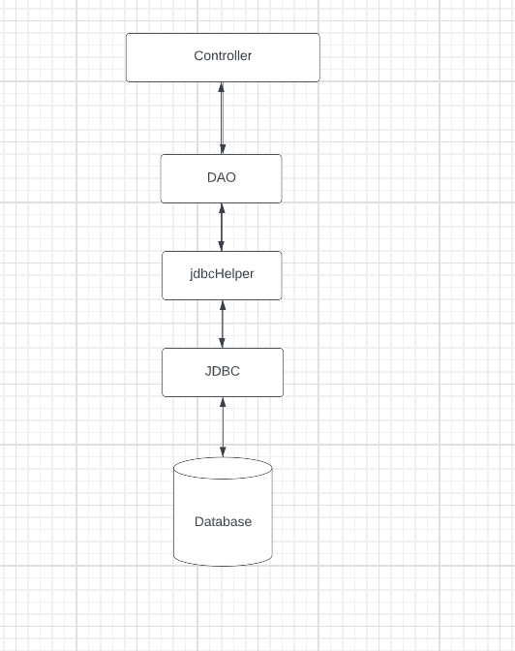

Hình 4. : Sơ đồ mô hình tổ chức lập trình CSDL

## 4.3.2 JDBC Helper

* **Mô tả:** 
  + XJdbc là lớp tiện ích hỗ trợ lập trình JDBC. Lớp này gồm 3 phương thức được mô tả trong phần hướng dẫn sử dụng sau đây.
* **Hướng dẫn sử dụng:**
  + XJdbc.query (String SQL, Object… ags): ResultSet
    - Truy vấn dữ liệu từ CSDL
    - Tham số sql: câu lệnh SELECT truy vấn có chứa ?
    - Tham số: args là các giá trị cung cấp cho các dấu ? của SQL
    - Kết quả: ResultSet
  + XJdbc.update (String sql , Object… ags): int
    - Thao tác CSDL (INSERT, UPDATE, DELETE)
    - Tham số sql: Câu lệnh INSERT, UPDATE, DELETE có chứa ?
    - Tham số agrs: Là các giá trị cung cấp cho các dấu ? của SQL
    - Kết quả: số bản ghi có ảnh hưởng
  + XJdbc.value (String sql , Object… ags): Object
    - Truy vấn một giá trị từ CSDL
    - Tham số SQL: câu lệnh SELECT truy vấn có chứa ?
    - Tham số: args là các giá trị cung cấp cho các dấu ? của SQL
    - Kết quả: đối tượng chứa các giá trị truy vấn.

## 4.3.3 Entity Class và DAO

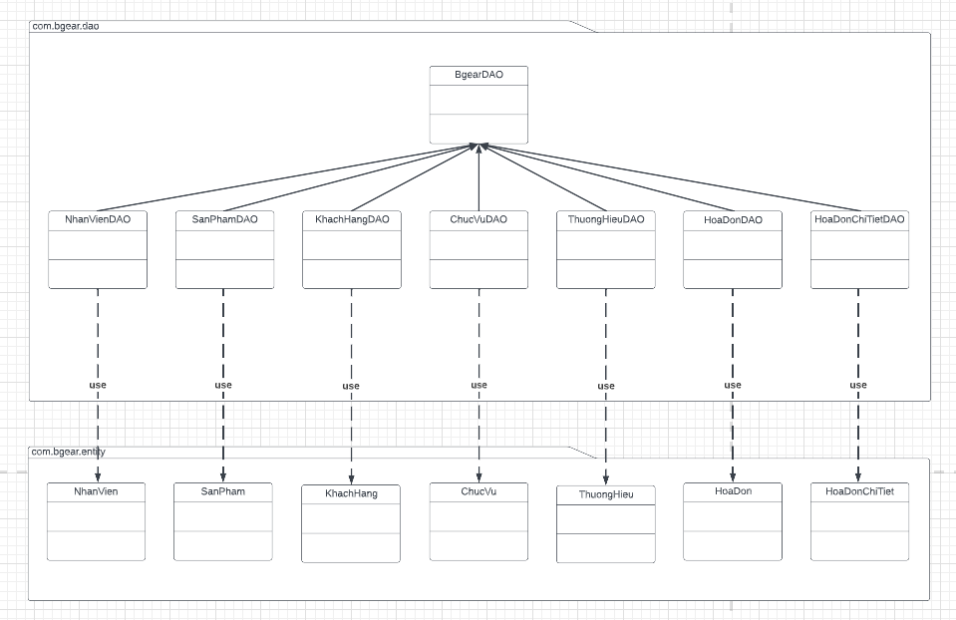

Hình 4. : Sơ đồ tổ chức Entity Class và DAO (Class Diagram)

## 4.4 Thư viện tiện ích

### 4.4.1 MsgBox

* **Mô tả:**
  + MsgBox là lớp tiện ích hỗ trợ các hộp thoại thông báo. Lớp này gồm 3 phương thức được mô tả trong phần hướng dẫn sử dụng sau đây.
* **Hướng dẫn sử dụng:**
  + MsgBox.alert (Component parent, String message): JOptionPane
    - Hiển thị thông báo cho người dùng
    - Tham số parent: Xác định thành phần cha và vị trí xuất hiện của hộp thoại theo thành phần cha.
    - Tham số message: Là phần thông báo muốn hiển thị
    - Kết quả: Hiển thị cửa sổ thông báo
  + MsgBox.confirm (Component parent, String message): JOptionPane
    - Hiển thị thông báo xác nhận cho người dùng
    - Tham số parent: Xác định thành phần cha và vị trí xuất hiện của hộp thoại theo thành phần cha.
    - Tham số message: Là phần thông báo muốn hiển thị
    - Kết quả: Hiển thị cửa sổ xác nhận
  + MsgBox.prompt (Component parent, String message): JOptionPane
    - Hiển thị của sổ nhập thông tin cho người dùng
    - Tham số parent: Xác định thành phần cha và vị trí xuất hiện của hộp thoại theo thành phần cha.
    - Tham số message: Là phần thông báo muốn hiển thị
    - Kết quả: Hiển thị cửa sổ nhập cho người dùng

### 4.4.2 Auth

* **Mô tả:**
  + Auth là lớp tiện ích hỗ trợ quản lý thông tin đăng nhập. Lớp này gồm 3 phương thức và 1 biến Static được mô tả trong phần hướng dẫn sử dụng sau đây.
* **Hướng dẫn sử dụng:**
  + Auth.user (NhanVien user): Để duy trì user đã đăng nhập vào hệ thống
  + Auth.isLogin(): Kiểm tra xem thử đã có ai đăng nhập chưa. Trả về giá trị True hoặc False.
  + Auth.isManager(): Kiểm tra xem người đăng nhập có phải là trưởng phòng hay không.
  + Auth.clear(): Xóa bỏ thông tin user đã đăng nhập

### 4.4.3 Ximage

* **Mô tả:**
  + XImage là lớp tiện ích hỗ trợ xử lý hình ảnh. Lớp này gồm 3 phương thức được mô tả trong phần hướng dẫn sử dụng sau đây.
* **Hướng dẫn sử dụng:**
  + XImage.getAppIcon(): Lấy thông tin đường dẫn của hình ảnh.
  + XImage.save(File src):
    - Tham số src: Thông tin đường dẫn vào vị trí cần lưu hình ảnh vào.
    - Kết quả: Hình ảnh tương ứng được lưu vào vị trí đã chọn.
  + XImage.read(String fileName):
    - Tham số fileName: Tên của file cần đọc.
    - Kết quả: Hình ảnh được hiển thị lên tương ứng với tên fileName.

### 4.4.4 Xdate

* **Mô tả:**
  + XDate là lớp tiện ích hỗ trợ chuyển đổi Date thành kiểu String. Lớp này gồm 3 phương thức được mô tả trong phần hướng dẫn sử dụng sau đây.
* **Hướng dẫn sử dụng:**
  + XDate .toDate(String date, String pattern):
    - Tham số date: Chuỗi cần được chuyển thành ngày.
    - Tham số pattern: Đinh dang ngày muốn chuyển.
    - Kết quả: Chuyển chuỗi thành ngày tháng theo định dạng tương ứng.
  + XDate .toString(Date date, String pattern):
    - Tham số date: Là ngày cần được chuyển thành chuỗi.
    - Tham số pattern: Định dạng ngày muốn chuyển.
    - Kết quả: Chuyển ngày thành chuỗi theo định dạng tương ứng.
  + XDate .addDays(Date date, long days):
    - Tham số date: Là ngày ban đầu.
    - Tham số days: Là số lượng ngày muốn thêm vào.
    - Kết quả: Trả về một ngày mới tương ứng với số ngày được thêm vào.

## 4.5 Lập trình nghiệp vụ

### 4.5.1 Cửa sổ chính

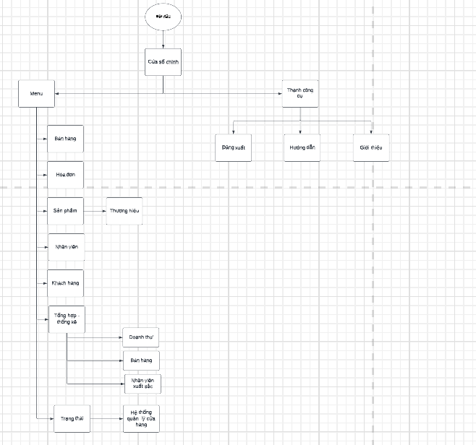

Hình 4. : Sơ đồ mô tả các chức năng ở cửa sổ chính

| **TT** | **Phương thức** | **Mô tả** |
| --- | --- | --- |
| **1** | **initComponents()** | **Phương thức này được gọi khi ứng dụng bắt đầu chạy để khởi tạo các thành phần giao diện của hệ thống** |
| **2** | **Init()** | **Phương thức dùng để chạy các JPanel** |
| **3** | **fillToTable()** | **Đổ dữ liệu từ Database vào tất cả các bảng** |
| **4** | **fillToComboBox** | **Đổ dữ liệu vào tất cả ComboBox** |

Bảng 4. : Mô tả phương thức sử dụng ở cửa sổ chính

### 4.5.2 Các cửa sổ quản lý

#### 4.5.2.1 Quản lý bán hàng

| **TT** | **Phương thức** | **Mô tả** |
| --- | --- | --- |
| **1** | **fillToTableBanHang** | **Phương thức dùng để đổ dữ liệu vào bảng bán hàng** |
| **2** | **btnThemSoLuongActionPerformed()** | **Phương thức dùng để thêm những sản phẩm đã được chọn vào trang thanh toán** |
| **3** | **tblBanHangMouseClicked()** | **Fill sản phẩm từ bảng lên form** |
| **4** | **btnXoaQLBHActionPerformed()** | **Xóa sản phẩm khỏi trang thanh toán** |
| **5** | **btnTimSDTQLBHActionPerformed()** | **Tìm khách hàng nếu tìm thấy hiện thị tất cả thông tin khách hàng lên** |
| **6** | **btnXuatHoaDonActionPerformed()** | **Xuất hóa đơn bán hàng cho khách hàng, thêm hóa đơn mới vào danh sách hóa đơn** |

Bảng 4. : Mô tả phương thức trang quản lý bán hàng

#### 4.5.2.2 Quản lý hóa đơn

| **TT** | **Phương thức** | **Mô tả** |
| --- | --- | --- |
| **1** | **fillToTableHoaDon()** | **Phương thức dùng để đổ dữ liệu vào bảng hóa đơn** |
| **2** | **xoaHD()** | **Xóa thông tin hóa đơn đã được chọn** |
| **3** | **clearCTHD()** | **Làm mới thông tin hóa đơn chi tiết** |
| **4** | **timHDTheoMa()** | **Tìm hóa đơn theo mã hóa đơn được nhập vào** |
| **5** | **tblHDMouseClicked()** | **Sau khi click sẽ hiện thông tin chi tiết hóa đơn** |

Bảng 4. : Mô tả phương thức trang quản lý hóa đơn

#### 4.5.2.3 Quản lý sản phẩm

| **TT** | **Phương thức** | **Mô tả** |
| --- | --- | --- |
| **1** | **fillComboBoxThuongHieu()** | **Đỗ dữ liệu vào thương hiệu** |
| **2** | **fillTableSanPham()** | **Đổ dữ liệu Database của sản phẩm vào bảng** |
| **3** | **taoMaSP()** | **Tự động thêm mã sản phẩm** |
| **4** | **lamMoiQLSP()** | **Làm mới form lại để nhập** |
| **5** | **timSPTheoMa()** | **Tìm kiếm thông tin theo mã sản phẩm** |
| **6** | **sapXepTheoGiaGiam()** | **Sắp xếp đơn giá sản phẩm giảm dần** |
| **7** | **checkForm()** | **Bắt lỗi form** |
| **8** | **themSP()** | **Thêm thông tin sản phẩm** |
| **9** | **suaSP()** | **Sửa thông tin sản phẩm** |
| **10** | **xoaSP()** | **Xóa thông tin sản phẩm** |

Bảng 4. : Mô tả phương thức trang quản lý sản phẩm

#### 4.5.2.4 Quản lý thương hiệu

| **TT** | **Phương thức** | **Mô tả** |
| --- | --- | --- |
| **1** | **searchTH(String str)** | **Tìm kiếm thông tin thương hiệu** |
| **2** | **fillTableThuongHieu()** | **Đổ dữ liệu từ Database vào bảng thương hiệu** |
| **3** | **setFormTH(ThuongHieu th)** | **Đưa lên form thương hiệu** |
| **4** | **getFormTH()** | **Lấy form thương hiệu** |
| **5** | **editTH()** | **Sửa thông tin thương hiệu** |
| **6** | **updateStatusTH()** | **Cập nhật trạng thái các nút** |
| **7** | **ClearFormTH()** | **Làm mới form nhập dữ liệu** |
| **8** | **updateTH()** | **Cập nhật thông tin thương hiệu** |
| **9** | **ThemThuongHieu()** | **Thêm thương hiệu mới** |
| **10** | **deleteTH()** | **Xóa thương hiệu** |

Bảng 4. : Mô tả phương thức trang quản lý thương hiệu

#### 4.5.2.5 Quản lý nhân viên

| **TT** | **Phương thức** | **Mô tả** |
| --- | --- | --- |
| **1** | **fillTableNhanVien()** | **Đổ dữ liệu từ Database vào bảng nhân viên** |
| **2** | **searchNV()** | **Tìm kiếm thông tin nhân viên theo mã nhân viên** |
| **3** | **lamMoiNv()** | **Làm mới form nhập dữ liệu** |
| **4** | **getFormNv()** | **Lấy thông tin dữ liệu bảng** |
| **5** | **setFormNv()** | **Đưa thông tin dữ liệu bảng** |
| **6** | **taoMaNv()** | **Tạo mã nhân viên tự động** |
| **7** | **themNv()** | **Thêm thông tin nhân viên** |
| **8** | **xoaNv()** | **Xóa thông tin nhân viên** |
| **9** | **suaNv()** | **Cập nhật thông tin nhân viên** |
| **10** | **timNv()** | **Tìm nhân thông tin nhân viên** |

Bảng 4. : Mô tả phương thức trang quản lý nhân viên

#### 4.5.2.6 Quản lý khách hàng

| **TT** | **Phương thức** | **Mô tả** |
| --- | --- | --- |
| **1** | **fillTableKhachHang()** | **Đổ dữ liệu từ Database vào bảng khách hàng** |
| **2** | **searchKH(String str)** | **Tìm kiếm thông tin khách hàng theo mã nhân viên** |
| **3** | **lamMoiKh()** | **Làm mới form nhập dữ liệu** |
| **4** | **checkFormKH()** | **Bắt lỗi thông tin dữ liệu** |

Bảng 4. : Mô tả phương thức trang quản lý khách hàng

### 4.5.3 Các cửa sổ hỗ trợ khác

#### 4.5.3.1 Cửa sổ chào

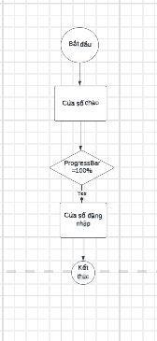

Hình 4. : Sơ đồ tổ chức cửa sổ chào

| **TT** | **Phương thức** | **Mô tả** |
| --- | --- | --- |
| **1** | **runLoading()** | **Chạy thanh ProgressBar** |

Bảng 4. : Mô tả phương thức sử dụng ở cửa sổ chào

#### 4.5.3.2 Đăng nhập

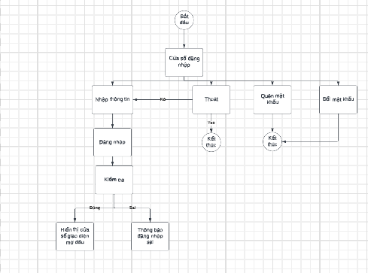

Hình 4. : Sơ đồ tổ chức trang đăng nhập

| **TT** | **Phương thức** | **Mô tả** |
| --- | --- | --- |
| **1** | **initComponents()** | **Khởi tạo các thành phần trang đăng nhập** |
| **2** | **dangNhap()** | **Lấy thông tin đăng nhập nếu đúng đăng nhập thành công vào ứng dụng, nếu sai báo lỗi.** |
| **3** | **ketThuc()** | **Thoát khỏi chương trình** |

Bảng 4. : Mô tả các phương thức của trang đăng nhập

#### 4.5.3.3 Quên mật khẩu

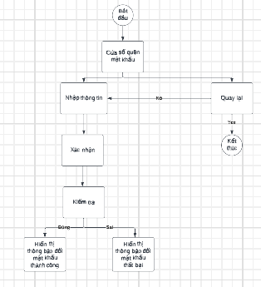

Hình 4. : Sơ đồ tổ chức trang quên mật khẩu

| **TT** | **Phương thức** | **Mô tả** |
| --- | --- | --- |
| **1** | **getForm()** | **Lấy thông tin tài khoản và mật khẩu từ Form** |
| **2** | **checkTaiKhoan()** | **Check xem tài khoản đã có hay chưa** |
| **3** | **checkMatKhau()** | **Check nếu nhập trùng mật khẩu cũ** |
| **4** | **checkNhapLaiMatKhau()** | **Check mật khẩu nhập lại giống với mật khẩu ban đầu** |
| **5** | **xacNhan()** | **Xác nhận lấy lại mật khẩu** |
| **6** | **sendCode()** | **Gửi mã xác nhận về email đã nhập** |

Bảng 4. : Mô tả các phương thức của trang quên mật khẩu

#### 4.5.3.4 Đổi mật khẩu

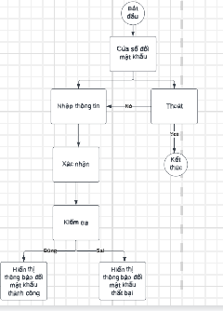

Hình 4. : Sơ đồ tổ chức trang đổi mật khẩu

| **TT** | **Phương thức** | **Mô tả** |
| --- | --- | --- |
| **1** | **getForm()** | **Lấy thông tin tài khoản và mật khẩu từ Form** |
| **2** | **checkTaiKhoan()** | **Check xem tài khoản đã có hay chưa** |
| **3** | **btnXacNhanActionPerformed()** | **Xác nhận đổi mật khẩu** |

Bảng 4. : Mô tả phương thức trang đổi mật khẩu

# **5. KIỂM THỬ PHẦN MỀM VÀ SỬA LỖI**

## 5.1 Đăng nhập

|  |  |  |  |  |
| --- | --- | --- | --- | --- |
| **TT** | **Mô tả tình huống** | **Dữ liệu mẫu** | **Kết quả mong muốn** | **Trạng thái** |
| 1 | Đăng nhập thành công | B1: Nhập tên tài khoản "NV002"  B2: Nhập mật khẩu sai "Tuan123" B3: Nhấn nút đăng nhập | Đưa vào trang giao diện mở đầu | Pass |
| 2 | Đăng nhập thất bại với tên tài khoản và mật khẩu rỗng | B1: Để trống tài khoản  B2: Để trống mật khẩu  B3: Nhấn nút đăng nhập | Hiển thị thông báo vui lòng nhập đầy đủ các thông tin | Pass |
| 3 | Đăng nhập thất bại với tên tài khoản sai | B1: Nhập tên tài khoản sai "NSS002"  B2: Nhập mật khẩu "Tuan123" B3: Nhấn nút đăng nhập | Hiển thị thông báo sai tên đăng nhập | Pass |
| 4 | Đăng nhập thất bại với mật khẩu sai | B1: Nhập tên tài khoản "NV002"  B2: Nhập mật khẩu sai "213312" B3: Nhấn nút đăng nhập | Hiển thị thông báo sai mật khẩu | Pass |

Bảng 5. : Kiểm thử và sửa lỗi chức năng đăng nhập

## 5.2 Quên mật khẩu

|  |  |  |  |  |
| --- | --- | --- | --- | --- |
| **TT** | **Mô tả tình huống** | **Dữ liệu mẫu** | **Kết quả mong muốn** | **Trạng thái** |
| 1 | Đổi mật khẩu thành công | B1: Nhập tên tài khoản "NV002"  B2: Nhấn vào nút kiểm tra để kiểm tra tài khoản  B3: Nhấn vào nút gửi mã để xác nhận email  B4: Nhập mã xác nhận được gửi  B5: Nhập mật khẩu mới  B6: Nhập xác nhận mật khẩu mới B7: Nhấn vào nút xác nhận | Hiển thị thông báo đổi mật khẩu thành công | Pass |
| 2 | Nhập sai tên tài khoản | B1: Nhập tên tài khoản sai "NSS002"  B2: Nhấn vào nút kiểm tra để kiểm tra tài khoản | Hiển thị thông báo không tìm thấy tên tài khoản NSS002 | Pass |
| 3 | Nhập sai mã xác nhận | B1: Nhập tên tài khoản sai "NV002"  B2: Nhấn vào nút kiểm tra để kiểm tra tài khoản  B3: Nhấn vào nút gửi mã để xác nhận email  B4: Nhập mã xác nhận được gửi sai | Hiển thị thông báo bạn nhập sai mã xác nhận | Pass |
| 4 | Nhập sai xác nhận mật khẩu mới | B1: Nhập tên tài khoản "NV002"  B2: Nhấn vào nút kiểm tra để kiểm tra tài khoản  B3: Nhấn vào nút gửi mã để xác nhận email  B4: Nhập mã xác nhận được gửi  B5: Nhập mật khẩu mới  B6: Nhập sai xác nhận mật khẩu mới B7: Nhấn vào nút xác nhận | Hiển thị thông báo bạn nhập sai mật khẩu xác nhận | Pass |

Bảng 5. : Kiểm thử và sửa lỗi chức năng đổi mật khẩu

## 5.3 Đổi mật khẩu

|  |  |  |  |  |
| --- | --- | --- | --- | --- |
| **TT** | **Mô tả tình huống** | **Dữ liệu mẫu** | **Kết quả mong muốn** | **Trạng thái** |
| 1 | Đổi mật khẩu thành công | B1: Nhập tên tài khoản "NV002"  B2: Nhấn vào nút kiểm tra để kiểm tra tài khoản  B3: Nhấn vào nút gửi mã để xác nhận email  B4: Nhập mã xác nhận được gửi  B5: Nhập mật khẩu mới  B6: Nhập xác nhận mật khẩu mới B7: Nhấn vào nút xác nhận | Hiển thị thông báo đổi mật khẩu thành công | Pass |
| 2 | Đổi mật khẩu thất bại, sai tên tài khoản | B1: Nhập tên tài khoản là "NV001#@" B2: Nhập mật khẩu cũ "Duc123" B3: Nhập mật khẩu mới "Duc345" B4: Nhập lại mật khẩu mới "Duc345" B5: Nhấn nút xác nhận đổi mật khẩu | Hiển thị thông báo đổi mật khẩu thất bại | Pass |
| 3 | Đổi mật khẩu thất bại, đúng tên tài khoản, sai mật khẩu cũ, mật khẩu mới và xác nhận mật khẩu mới hợp lệ với tài khoản | B1: Nhập tên tài khoản là "NV001" B2: Nhập mật khẩu cũ "Duc@#" B3: Nhập mật khẩu mới "Duc345" B4: Nhập lại mật khẩu mới "Duc345" B5: Nhấn nút xác nhận đổi mật khẩu | Hiển thị thông báo đổi mật khẩu thất bại | Pass |
| 4 | Đổi mật khẩu thất bại, đúng tên tài khoản, đúng mật khẩu cũ, mật khẩu mới không trùng với xác nhận mật khẩu mới | B1: Nhập tên tài khoản là "NV001" B2: Nhập mật khẩu cũ "Duc123" B3: Nhập mật khẩu mới "Duc345" B4: Nhập lại mật khẩu mới "Duc34589" B5: Nhấn nút xác nhận đổi mật khẩu | Hiển thị thông báo đổi mật khẩu thất bại | Pass |
| 5 | Đổi mật khẩu thất bại, đúng tên tài khoản, đúng mật khẩu cũ, mật khẩu mới không hợp lệ (ít hơn 6 ký tự) | B1: Nhập tên tài khoản là "NV001" B2: Nhập mật khẩu cũ "Duc123" B3: Nhập mật khẩu mới "Duc" B4: Nhập lại mật khẩu mới "Duc" B5: Nhấn nút xác nhận đổi mật khẩu | Hiển thị thông báo đổi mật khẩu thất bại | Pass |

Bảng 5. : Kiểm thử và sửa lỗi chức năng đổi mật khẩu

## 5.4 Quản lý bán hàng

|  |  |  |  |  |
| --- | --- | --- | --- | --- |
| **TT** | **Mô tả tình huống** | **Dữ liệu mẫu** | **Kết quả mong muốn** | **Trạng thái** |
| 1 | Thêm sản phẩm thành công | B1: Nhấp chọn sản phẩm trong bảng B2: Nhập số lượng B3: Nhấn nút thêm | Hiển thị thông báo thêm sản phẩm thành công | Pass |
| 2 | Thêm sản phẩm thất bại, chưa nhấp chọn sản phẩm trong bảng | B1: " " B2: Nhập số lượng B3: Nhấn nút thêm | Hiển thị thông báo thêm sản phẩm thất bại | Pass |
| 3 | Thêm sản phẩm thất bại, nhấp chọn sản phẩm trong bảng, chưa nhập số lượng sản phẩm | B1: Nhấp chọn sản phẩm trong bảng B2: " " B3: Nhấn nút thêm | Hiển thị thông báo thêm sản phẩm thất bại | Pass |
| 4 | Xóa sản phẩm thành công | B1: Nhấp chọn sản phẩm trong bảng cần xóa B2: Nhấn nút xóa | Hiển thị thông báo xóa sản phẩm thành công | Pass |
| 5 | Xóa sản phẩm thất bại, chưa nhấp chọn sản phẩm cần xóa trong bảng | B1: " " B2: Nhấp nút xóa | Hiển thị thông báo xóa sản phẩm thất bại | Pass |
| 6 | Số tiền khách đưa nhỏ hơn số tiền thanh toán | Số tiền cần thanh toán: 32000 Số tiền khách đưa: 18000 | Hiển thị thông báo số tiền đã thu không được nhỏ hơn số tiền thanh toán | Pass |
| 7 | Bỏ trống ô nhập số tiền thu của khách hàng | " " | Hiển thị thông báo chưa nhập số tiền đã thu | Pass |
| 8 | Tìm thấy số điện thoại | B1: Nhập số điện thoại B2: Nhấn nút tìm | Hiển thị thông tin của khách hàng bao gồm: tên khách hàng, địa chỉ,giới tính | Pass |
| 9 | Không tìm thấy số điện thoại | B1: Nhập số điện thoại B2: Nhấn nút tìm | Hiển thị thông báo: Không tìm thấy số điện thoại, bạn có muốn thêm khách hàng mới hay không: Nếu chọn Yes:  B1: Nhập tên khách hàng B2: Nhập địa chỉ B3: Chọn giới tính B4: Chọn nhân viên thanh toán cái hóa đơn đó B5: Nhấp nút thêm Hiển thị thông báo thêm khách hàng thành công. Nếu chọn No: Tắt hôp thoại thông báo | Pass |
| 10 | Nhập số điện thoại ít hơn 10 số | B1: Nhập số điện thoại B2: Nhấn nút tìm | Hiển thị thông báo số điện thoại không hợp lệ | Pass |

Bảng 5. : Kiểm thử và sửa lỗi chức năng quản lý bán hàng

## 5.5 Quản lý hóa đơn

|  |  |  |  |  |
| --- | --- | --- | --- | --- |
| **TT** | **Mô tả tình huống** | **Dữ liệu mẫu** | **Kết quả mong muốn** | **Trạng thái** |
| 1 | Tìm thông tin hóa đơn có mã hóa đơn "HD001" | B1: Nhập mã hóa đơn muốn tìm "HD001" B2: Nhấn vào nút tìm | Hiển thị thông tin hóa đơn muốn tìm | Pass |
| 2 | Tìm thông tin hóa đơn không có mã hóa đơn "HHD001" | B1: Nhập mã hóa đơn muốn tìm "HHD001" B2: Nhấn vào nút tìm | Hiển thị thông tin không tìm thấy hóa đơn có mã HHD001 trong danh sách | Pass |
| 3 | Làm mới thanh tìm kiếm mã hóa đơn | B1: Nhấp vào nút làm mới | Làm mới thanh tìm mã hóa đơn | Pass |
| 4 | Xóa hóa đơn thành công | B1: Chọn hóa đơn muốn xóa B2: Nhấn nút xóa  B3: Chọn Yes | Hiển thị thông báo xóa thành công | Pass |
| 5 | Xóa hóa đơn khi chưa chọn hóa đơn | B1: Nhấp vào nút xóa | HIển thị thông báo vui lòng chọn hóa đơn cần xóa | Pass |

Bảng 5. : Kiểm thử và sửa lỗi quản lý hóa đơn

## 5.6 Quản lý sản phẩm

|  |  |  |  |  |
| --- | --- | --- | --- | --- |
| **TT** | **Mô tả tình huống** | **Dữ liệu mẫu** | **Kết quả mong muốn** | **Trạng thái** |
| 1 | Tim kiếm mã sản phẩm "SP001" | B1: Nhập mã sản phẩm muốn tìm "SP001" B2: Nhấn vào nút tìm | HIển thị thông tin của sản phẩm muốn tìm | Pass |
| 2 | Tìm kiếm mã sản phẩm không tồn tại trong danh sách "SPS001" | B1: Nhập mã sản phẩm muốn tìm "SPS001" B2: Nhấn vào nút tìm | Hiển thị thông báo không tìm thấy sản phẩm có mã SPS001 trong danh sách | Pass |
| 3 | Thêm sản phẩm thành công | B1: Nhấn vào nút thêm  B2: Nhập tên sản phẩm, đơn giá, màu sắc, mô tả, chọn ảnh và thương hiệu B3: Nhấn vào nút xác nhận | HIển thị thông báo thêm thành công | Pass |
| 4 | Thêm sản phảm để trống tên sản phẩm | B1: Nhấn vào nút thêm  B2: Tên sản phẩm để trống " " B3: Nhấn vào nút xác nhận | Hiển thị thông báo không được bỏ trống tên sản phẩm | Pass |
| 5 | Thêm sản phẩm để trống đơn giá | B1: Nhấn vào nút thêm  B2: Đơn giá để trống " " B3: Nhấn vào nút xác nhận | Hiển thị thông báo không được bỏ trống đơn giá | Pass |
| 6 | Thêm sản phẩm để đơn giá nhập chữ | B1: Nhấn vào nút thêm  B2: Nhập đơn giá "100dá" B3: Nhấn vào nút xác nhận | Hiển thị thông báo đơn giá không được nhập chữ | Pass |
| 7 | Thêm sản phẩm để trống màu sắc | B1: Nhấn vào nút thêm  B2: Màu sắc để trống " " B3: Nhấn vào nút xác nhận | Hiển thị thông báo không được bỏ trống màu sắc | Pass |
| 8 | Thêm sản phẩm để trống mô tả | B1: Nhấn vào nút thêm  B2: Mô tả để trống " " B3: Nhấn vào nút xác nhận | Hiển thị thông báo không được bỏ trống mô tả sản phẩm | Pass |
| 9 | Thêm sản phẩm không chọn hình ảnh sản phẩm | B1: Nhấn vào nút thêm  B2: Không chọn hình ảnh sản phẩm  B3: Nhấn vào nút xác nhận | HIển thị thông báo thêm thất bại | Pass |
| 10 | Sửa sản phẩm thành công | B1: Chọn sản phẩm muốn sửa  B2: Nhập thông tin muốn sửa  B3: Nhấn vào nút sửa | HIển thị thông báo cập nhật thành công | Pass |
| 11 | Sửa sản phẩm khi chưa chọn sản phẩm | B1: Nhấn vào nút sửa | Hiển thị thông báo không được bỏ trống mã sản phẩm | Pass |
| 12 | Sửa sản phẩm để trống tên sản phẩm | B1: Chọn sản phẩm muốn sửa  B2: Tên sản phẩm để trống " " B3: Nhấn vào nút sửa | Hiển thị thông báo không được bỏ trống tên sản phẩm | Pass |
| 13 | Sửa sản phẩm để trống đơn giá | B1: Chọn sản phẩm muốn sửa  B2: Đơn giá để trống " " B3: Nhấn vào nút sửa | Hiển thị thông báo không được bỏ trống đơn giá | Pass |
| 14 | Sửa sản phẩm để đơn giá nhập chữ | B1: Chọn sản phẩm muốn sửa  B2: Nhập đơn giá "100dá" B3: Nhấn vào nút sửa | Hiển thị thông báo đơn giá không được nhập chữ | Pass |
| 15 | Sửa sản phẩm để trống màu sắc | B1: Chọn sản phẩm muốn sửa  B2: Màu sắc để trống " " B3: Nhấn vào nút sửa | Hiển thị thông báo không được bỏ trống màu sắc | Pass |
| 16 | Sửa sản phẩm để trống mô tả | B1: Chọn sản phẩm muốn sửa  B2: Mô tả để trống " " B3: Nhấn vào nút sửa | Hiển thị thông báo không được bỏ trống mô tả sản phẩm | Pass |
| 17 | Xóa thành công | B1: Chọn sản phẩm muốn xóa B2: Nhấn vào nút xóa  B3: Chọn yes | Hiển thị thông báo xóa thành công | Pass |
| 18 | Xóa sản phẩm khi chưa chọn sản phẩm | B1: Nhấn vào nút xóa | Hiển thị thông báo vui lòng chọn sản phẩm cần xóa | Pass |
| 19 | Tìm kiếm mã sản phẩm "SP001" | B1: Nhập mã sản phẩm muốn tìm "SP001" B2: Nhấn vào nút tìm | Hiển thị thông tin sản phẩm muốn tìm | Pass |
| 20 | Không tìm thấy mã sản phẩm trong danh sách "SD001" | B1: Nhập mã sản phẩm muốn tìm "SD001" B2: Nhấn vào nút tìm | Hiển thị thông báo không tìm thấy sản phẩm có mã SD001 trong danh sách | Pass |

Bảng 5. : Kiểm thử và sửa lỗi quản lý thương hiệu

## 5.7 Quản lý thương hiệu

|  |  |  |  |  |
| --- | --- | --- | --- | --- |
| **TT** | **Mô tả tình huống** | **Dữ liệu mẫu** | **Kết quả mong muốn** | **Trạng thái** |
| 1 | Thêm thương hiệu thành công | B1: Nhập mã thương hiệu "TH007" B2: Nhập tên thương hiệu "Acer" B3: Nhấn nút thêm | Hiển thị thông báo thêm thương hiệu thành công | Pass |
| 2 | Thêm thương hiệu thất bại do trùng mã thương hiệu | B1: Nhập mã thương hiệu "TH007" B2: Nhập tên thương hiệu "Dell" B3: Nhấn nút thêm | Hiển thị thông báo thêm thương hiệu thất bại | Pass |
| 3 | Sửa thương hiệu thành công | B1: Chọn thương hiệu cần sửa B2: Nhập tên thương hiệu mới B3: Nhấn nút sửa | Hiển thị thông báo sửa thương hiệu thành công | Pass |
| 4 | Sửa thương hiệu thất bại, không chọn sản phẩm cần sửa | B1: " " B2: Nhấn nút sửa | Hiển thị thông báo sửa thất bại do không chọn sản phẩm cần sửa | Pass |
| 5 | Xóa thương hiệu thành công | B1: Chọn thương hiệu cần xóa B2: Nhấn nút xoá | Hiển thị thông báo xóa thương hiệu: Nếu chọn Yes: Thông báo thương hiệu đã được xóa Nếu chọn No: Hủy thao tác | Pass |
| 6 | Xóa thương hiệu thất bại | B1: " " B2: Nhấn nút sửa | Hiển thị thông báo xóa thất bại | Pass |

Bảng 5. : Kiểm thử và sửa lỗi quản lý thương hiệu

## 5.8 Quản lý khách hàng

|  |  |  |  |  |
| --- | --- | --- | --- | --- |
| **TT** | **Mô tả tình huống** | **Dữ liệu mẫu** | **Kết quả mong muốn** | **Trạng thái** |
| 1 | Tìm kiếm khách hàng bằng mã khách hàng | B1: Nhập mã khách hang muốn tìm | Hiển thị thông tin khách hàng muốn tìm | Pass |
| 2 | Sửa thông tin khách hàng thành công | B1: Chọn khách hàng muốn sửa  B2: Nhập thông tin muốn sửa  B3: Bấm nút sửa | Hiển thị thông báo cập nhật thành công | Pass |
| 3 | Sửa khi chưa chọn khách hàng | B1: Bấm nút sửa | Hiển thị thông báo vui lòng chọn khách hàng muốn sửa | Pass |
| 4 | Sửa để trống tên khách hàng | B1: Chọn khách hàng muốn sửa  B2: Để trống tên khách hàng  B3: Bấm nút sửa | Hiển thị thông báo vui lòng nhập tên khách hàng | Pass |
| 5 | Sửa để trống số điện thoại | B1: Chọn khách hàng muốn sửa  B2: Để trống số điện thoại khách hàng  B3: Bấm nút sửa | Hiển thị thông báo số điện thoại không hợp lệ vui lòng nhập lại | Pass |
| 6 | Sửa số điện thoại nhập chữ | B1: Chọn khách hàng muốn sửa  B2: Nhập chữ số điện thoại khách hàng  B3: Bấm nút sửa | Hiển thị thông báo số điện thoại không hợp lệ vui lòng nhập lại | Pass |
| 7 | Sửa số điện thoại quá 10 số hoặc không đủ 10 số | B1: Chọn khách hàng muốn sửa  B2: Nhập số điện thoại khách hàng quá 10 số hoặc không đủ 10 số  B3: Bấm nút sửa | Hiển thị thông báo số điện thoại không hợp lệ vui lòng nhập lại | Pass |
| 8 | Sửa số điện thoại không có số 0 ở đầu | B1: Chọn khách hàng muốn sửa  B2: Nhập số điện thoại ở đầu không có số 0 B3: Bấm nút sửa | Hiển thị thông báo số điện thoại không hợp lệ vui lòng nhập lại | Pass |
| 9 | Sửa số điện thoại ở đầu có 2 số 0 | B1: Chọn khách hàng muốn sửa  B2: Nhập số điện thoại ở đầu có 2 số 0 B3: Bấm nút sửa | Hiển thị thông báo số điện thoại không hợp lệ vui lòng nhập lại | Pass |

Bảng 5. : Kiểm thử và sửa lỗi quản lý khách hàng

# 6. ĐÓNG GÓI VÀ TRIỂN KHAI

## 6.1 Sản phẩm phần mềm

|  |  |  |
| --- | --- | --- |
| **TT** | **THÀNH PHẦN** | **MÔ TẢ** |
| 1 | BgearSetup.exe | File cài đặt phần mềm |
| 2 | B-Gear.sql | Cơ sở dữ liệu |
| 3 | Readme.txt | Hướng dẫn cài đặt |
| 4 | Guide.docx | Hướng dẫn sử dụng |

Bảng 6. : Bảng mô tả sản phẩm phần mềm

## 6.2 Hướng dẫn cài đặt

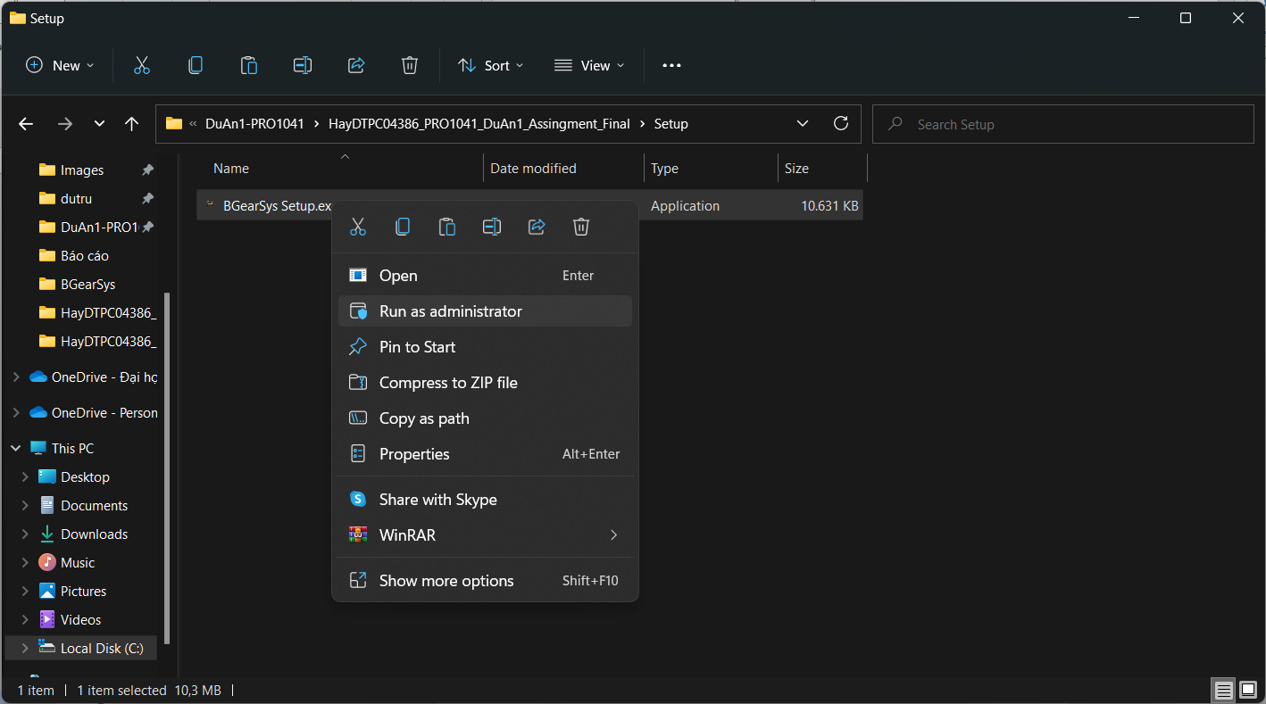

Bước : Click chuột phải vào file BGear Setup chọn Run as Administrator

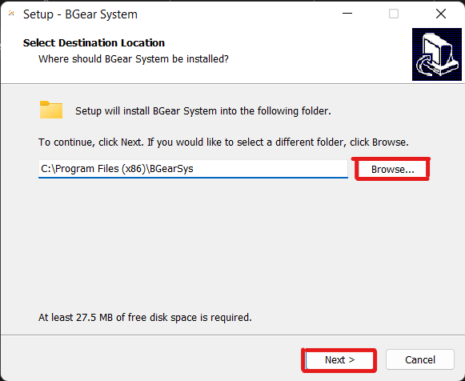

Bước : Chọn Browse để chọn nơi lưu sau đó ấn next để tiếp tục

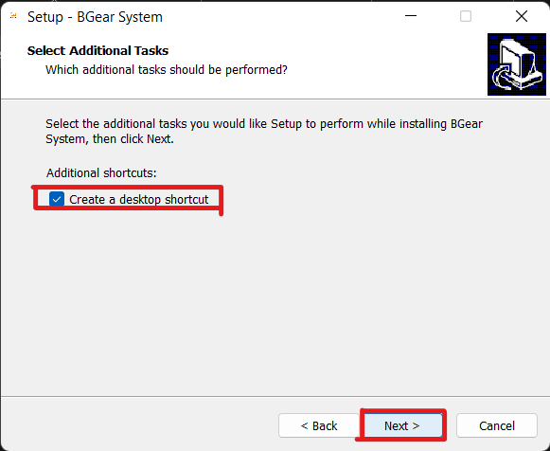

Bước : Click chọn Create a desktop shortcut để tạo short ngoài màn hình desktop sau đó chọn next để tiếp tục quá trình cài đặt.

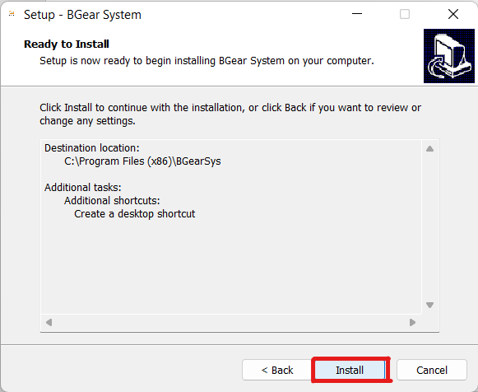

Bước : Chọn install để tải các file cần thiết cho ứng dụng

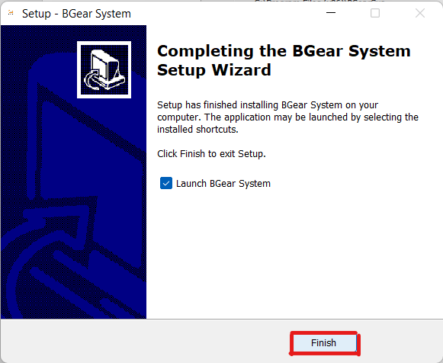

Bước : Chọn Finish để hoàn tất quá trình cài đặt

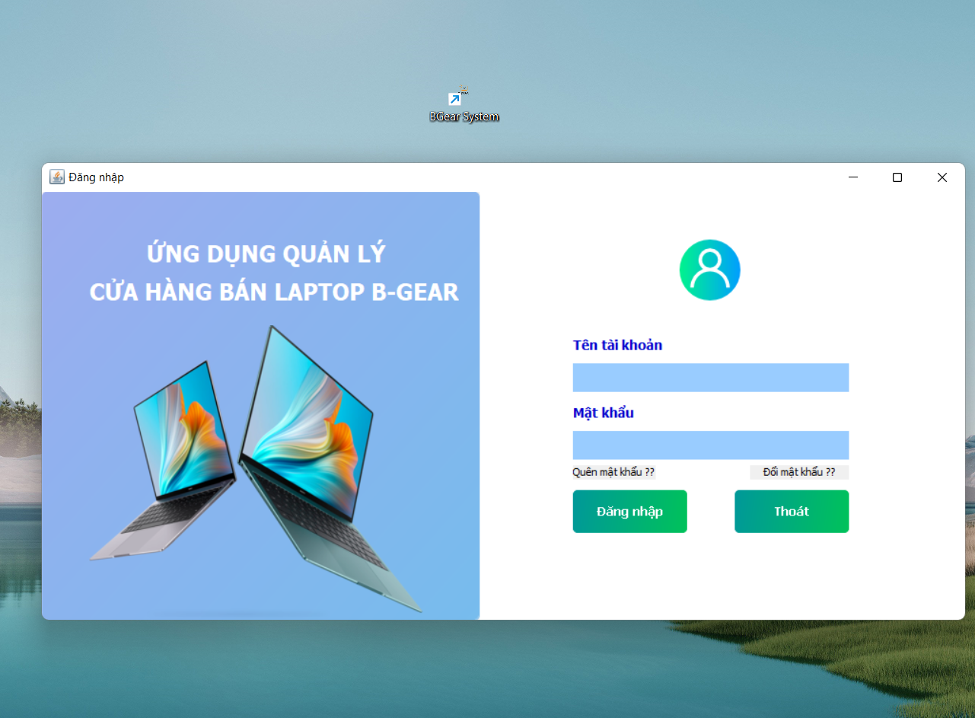

Bước : Ảnh sau khi hoàn tất quá trình cài đặt

# 7. KẾT LUẬN

## 7.1 Thuận lợi

* Nhóm phối hợp ăn ý
* Chia đều được lượng công việc phù hợp với từng người
* Luôn hợp sức với giúp đỡ nhau khi gặp khó trong quá trình làm bài
* Phần lớn đều có mặt khi hợp nhóm online

## 7.2 Khó khăn

* Trong quá trình làm code thường gặp lỗi khó
* Đôi lúc có trục trặc trong quá trình họp
* Nhóm thường siêng bị dính deadline nhiều môn cùng lúc dẫn đến phân tâm trong quá trình làm bài